分类号 学号 M201570536

学校代码 10487 密级



**硕士学位论文**

**上肢外骨骼康复机器人的控制系统与软件设计**

|  |  |
| --- | --- |
| 学位申请人： | 程小为 |
| 学科专业： | 机械工程 |
| 指导教师： | 熊蔡华 教授 |
| 答辩日期： | 2017.5.12 |

**A Thesis Submitted in Partial Fulfillment of the Requirements**

**for the Degree of Master of Engineering**

**Control System and Software Design of Upper Limb Exoskeletal Rehabilitation Robot**

|  |  |
| --- | --- |
| **Candidate :** | **Cheng Xiaowei** |
| **Major :** | **Mechanical Engeering** |
| **Supervisor :** | **Prof. Xiong Caihua** |

**Huazhong University of Science and Technology**

**Wuhan, Hubei 430074, P. R. China**

**May, 2016**

独创性声明

本人声明所呈交的学位论文是我个人在导师指导下进行的研究工作及取得的研究成果。尽我所知，除文中已经标明引用的内容外，本论文不包含任何其他个人或集体已经发表或撰写过的研究成果。对本文的研究做出贡献的个人和集体，均已在文中以明确方式标明。本人完全意识到本声明的法律结果由本人承担。

学位论文作者签名：

日期： 年 月 日

学位论文版权使用授权书

本学位论文作者完全了解学校有关保留、使用学位论文的规定，即：学校有权保留并向国家有关部门或机构送交论文的复印件和电子版，允许论文被查阅和借阅。本人授权华中科技大学可以将本学位论文的全部或部分内容编入有关数据库进行检索，可以采用影印、缩印或扫描等复制手段保存和汇编本学位论文。

保密□， 在 年解密后适用本授权书。

本论文属于

不保密□。

（请在以上方框内打“√”）

学位论文作者签名： 指导教师签名：

日期： 年 月 日 日期： 年 月 日

# 摘 要

随着

**关键词**：

# Abstract

**Keywords:**

# 目 录

[摘 要 I](#_Toc481137643)

[Abstract II](#_Toc481137644)

[目 录 III](#_Toc481137645)

[1 绪 论 4](#_Toc481137646)

[1.1 课题的来源 4](#_Toc481137647)

[1.2 课题的背景与研究意义 2](#_Toc481137648)

[1.3 国内外研究现状及分析 3](#_Toc481137649)

[1.4 论文主要研究内容 9](#_Toc481137650)

[2 上肢外骨骼康复机器人的整体方案设计 10](#_Toc481137651)

[2.1 引言 10](#_Toc481137652)

[2.2 上肢外骨骼康复机器人的康复机理 10](#_Toc481137653)

[2.3 上肢外骨骼康复机器人的方案设计 11](#_Toc481137654)

[2.4 上肢外骨骼机器人机械结构概述 14](#_Toc481137655)

[2.5 上肢外骨骼机器人硬件系统设计 17](#_Toc481137656)

[2.6 本章小结 24](#_Toc481137657)

[3 上肢外骨骼康复机器人的控制算法设计 25](#_Toc481137658)

[3.1 引言 25](#_Toc481137659)

[3.2 上肢外骨骼康复机器人运动学分析与建模 25](#_Toc481137660)

[3.3 上肢外骨骼康复机器人康复训练控制策略 33](#_Toc481137661)

[3.4 本章小结 39](#_Toc481137662)

[4 人机交互康复训练软件系统设计 40](#_Toc481137663)

[4.1 引言 40](#_Toc481137664)

[4.2 软件总体设计 40](#_Toc481137665)

[4.3 用户交互视图层 42](#_Toc481137666)

[4.4 数据访问层 48](#_Toc481137667)

[4.5 虚拟现实游戏层 49](#_Toc481137668)

[4.6 远程康复层 51](#_Toc481137669)

[4.7 本章小结 52](#_Toc481137670)

[5 上肢外骨骼康复机器人实验 53](#_Toc481137671)

[5.1 引言 53](#_Toc481137672)

[5.2 上肢外骨骼康复机器人实验平台 53](#_Toc481137673)

[5.3 上肢外骨骼康复机器人康复训练模式实验 54](#_Toc481137674)

[5.4 上肢外骨骼康复机器人人机交互康复训练软件系统实验 59](#_Toc481137675)

[5.5 本章小结 61](#_Toc481137676)

[6 总结与展望 62](#_Toc481137677)

[6.1 全文工作结论 62](#_Toc481137678)

[6.2 后续工作展望 62](#_Toc481137679)

[致 谢 64](#_Toc481137680)

[参考文献 65](#_Toc481137681)

# 绪 论

## 课题的来源

本课题得到以下项目的资助：

1）国家重点基础研究发展计划（973计划）：“肢体运动谱的机械创成与运动分治”（批准号：2011CB013301）

2）湖北省自然科学基金创新群体项目：“意念控制的康复机器人基础研究”（批准号：2015CFA004）

3）国家自然科学基金重点项目：“手眼协调的臂-手假肢系统基础研究”（项目编号：51335004）

## 课题的背景与研究意义

据资料显示，全国各类残疾人总数已达8000多万人，已经成为世界上残疾人最多的国家，其中肢体残疾的患者数量约为2400多万，占残疾人总数的29%，是人数最多的残疾类别[1]。此外，因意外导致的脑外伤、脊髓损伤及中风等因素导致的偏瘫患者的数量也相当庞大，据统计，我国中风患者以每年约127万人的速度快速增加中，目前全国中风患者总数为800多万[2]，其发病率极高，发病者约30%死亡，70%的幸存者会出现不同程度的偏瘫症状，肢体部分运动功能丧失，生活无法自理[3]。

由上述可见，随着现代社会的不断发展，越来越多的技术领域得到突破，医疗行业也得到了高速发展，但是还有很大一部分偏瘫群体仍然饱受肢体运动功能丧失所带来的一系列痛苦，他们中的大多人生活无法自理，由此导致其婚姻、工作、学习等方面受到严重影响，已经成为了社会不可避免的问题和负担[4]。同时，我国和世界上很多发达国家一样，整个社会正在步入老龄化，老龄人口所占总人口的比例已经高达15%，在老龄人群中存在着大量的因心血管疾病以及意外事故导致的肢体运动功能丧失的患者，这一部分人群对康复医疗领域的需求日渐增大，寻求一个安全、高效的康复治疗手段已经成为我国康复医疗领域亟待解决的问题与考验[5]。残疾人群庞大、康复医师匮乏以及康复设备的落后催生出了能够用于残疾患者康复训练以及老年人辅助训练的智能康复机器人，研发出智能康复装备，是改善民生、占领康复医疗领域智能机器人应用制高点亟需的关键举措。

目前为止，传统康复治疗一般是由治疗医师对患者进行长时间的一对一单独训练或使用功能单一的医疗器械来实施，治疗医师通过与患者直接肢体接触帮助其完成一些肢体运动，用大量重复性运动对其进行康复训练，这种重复性训练效率低下、成本高昂，且不易控制训练的强度，治疗医师的临床经验在很大程度上限制了康复治疗的效果，而且缺少治疗效果和训练方式之间关系的理论依据[6]。此外，康复运动基本上完全依赖治疗医师，但随着病人越来越多，现有治疗医师的数量远不能满足患者的需求，治疗的费用往往十分昂贵，很多患者的训练时间和强度难以得到保证，达不到预期的康复效果。为了减轻社会和家庭经济负担，提高康复训练效率，各类可用于康复治疗及辅助训练的康复医疗设备的研发便应运而生，并且逐渐成为康复工程领域中的研究热点，对具有康复训练功能机器人的研究和技术开发已成为医工结合的崭新领域[7]，代表产学研医领域新的发展方向，极具研究价值和市场前景。

众所周知，上肢对于人体来说是不可或缺的一部分，可完成人类日常生活中的绝大

部分需求动作，且人的上肢要比下肢完成更为复杂的运动，其神经控制中枢要比下肢复杂的多，康复治疗的周期也更长，治疗难度更大[6]，因此对上肢康复训练设备的研发具有极大的意义和价值。

机器人的控制系统相当于机器人的大脑，在机器人领域处于举足轻重的地位，决定了机器人能否安全、稳定以及智能的工作[8]。基于以上情况，本文将介绍一种外骨骼式的上肢康复机器人的控制系统，将现进的机器人技术应用到医疗康复运动中，通过分析患者需求设计了主被动两种训练模式，可以帮助患者完成全康复周期的上肢运动功能的康复训练，通过增加游戏互动环节大大降低了患者在训练过程中的枯燥性，通过界面友好、功能齐全的控制软件使得医护人员使用简捷，大大减轻医护人员的工作负担和卫生保健成本。本课题既是康复机器人研究的前沿和热点，又面向临床应用，具有重要的学术价值和应用前景。

## 国内外研究现状及分析

### 外骨骼康复机器人简介

康复机器人完美结合了人工智能、机器人技术、传感技术、人体生物反馈控制技术以及康复医学理论，已经在脑卒中患者患肢的功能恢复和康复训练中得到了广泛应用[9]。

上肢康复机器人基本可以分为柔性外骨骼式康复机器人和末端牵引式康复机器人两大类。康复机器人的初期研究阶段主要是末端导引式机器人，其机械结构简单，制造方便，但患者与机器人系统之间相对比较独立，存在着难以对患肢上各个关节逐一进行训练、训练过程中会引入一些不需要的运动等缺点。随着技术水平的发展以及对患者康复效率关注度的提高，近代康复机器人逐步向外骨骼机器人领域发展，外骨骼式康复机器人提供的康复训练模式更加灵活，更加丰富，同时也更加安全，但外骨骼式机器人受人体关节结构、尺寸及运动方式等限制，机械结构方面往往非常复杂，由于驱动关节的增加、训练模式的多样以及传感系统的丰富导致对控制系统提出了更大的要求。外骨骼式康复机器人由于其可穿戴性可以防止对患肢的过度拉伸，可以对康复机器人施加在肢体主动关节上的力矩进行单独控制，可独立控制机构作用于人体关节上的力矩且能够有效控制机器人各关节的运动幅度，从而实现多种康复运动模式，因而外骨酪康复机器人凭借其领先的技术和独特的优势吸引了越来越多的科研机构及企业厂商对其进行研究[10]。

#### 国外研究概况

在1960年，美国通用公司第一个提出了外骨骼机器人这一全新的机器人概念，十年以后麻省理工学院也开始对这一方向有所涉猎，随后伯克利仿生科技公司开发的HULC外骨骼军用机器人被美国军方看中，如图1.1所示。其实早期的外骨骼机器人大部分为军事研究项目，旨在帮助士兵们背负大量的负荷，提高士兵的单兵作战能力，图1.2所示为美国Sarcos公司研制的最新一代军用外骨骼，可以提供高达6:1的力增比。

|  |  |
| --- | --- |
| F:\机械硕1506\毕业设计\素材图片\HULC.jpg  图1.1 HULC军用外骨骼 | F:\机械硕1506\毕业设计\素材图片\900x600_6HPLAV6G00AQ0001.jpg  图1.2 Sarcos XOS2军用外骨骼 |

外骨骼机器人最开始应用于康复医疗领域是在上世纪80年代，世界上的首台末端牵引式上肢康复机器人MIT-MANUS于1995年在美国麻省理工学院被研制出来，如图1.3所示，采用连杆机构设计可完成上肢肩部与肘部的康复训练[11-13]，具有主动和被动两种康复训练模式，利用阻抗控制的控制策略可以根据治疗方案以及患者的不同调整阻碍和辅助的力，实时采集患者施加在手柄上的力与位置等参数传输到工控机内部进行控制与监控，通过显示屏上的2D游戏和应用来降低康复训练的枯燥性[14-15]。经过大量临床研究表明，该装置确实对病人的脑神经重塑有一定的治疗效果[16]。但是由于其自由度有限，只能在平面内运动，其康复训练能力有待提高。

|  |  |
| --- | --- |
| F:\机械硕1506\毕业设计\素材图片\12984_2004_Article_5_Fig1_HTML.jpg  图1.3 MIT-MANUS末端牵引式康复机器人 | 图1.4 第三代MIME康复机器人 |

2000年，斯坦福大学研制出了上肢康复机器人MIME（mirror-image motion enable) [17-18]，如图1.4所示。该机器人是在PUMA-560六自由度工业机器人的基础上改造得到的，利用阻抗控制与位置控制策略可实现主被动、助力与阻力四种康复训练模式，可通过传感器与编码器记录健侧运动轨迹，镜像后得到患侧上肢运动轨迹，然后通过机器人牵引患侧上肢运动。康复结果表明，在接受镜像康复运动训练后，患者患侧上肢的肌肉力量显著增强，运动能力得到了明显提高[19]，但由于结构过于庞大，适用范围太小。

2002年，一款名为GENTLE/S的上肢康复机器人在英国雷丁大学诞生[13]，如图1.5所示，该机器人使用绳索悬臂，减轻了机械臂重量产生的阻力，与MIT-MANUS类似机器人主要对肩关节与肘关节进行康复运动训练，在腕部增加了三个被动顺应自由度，可以实现运动过程中的自适应，该机器人使用了触觉接口技术，以实现患者能够在电脑模拟的虚拟环境中进行被动、助力与阻力康复训练[20-21]。

以上几类早期的康复医疗机器人在上肢康复设备研究领域具有重要的里程碑的作用，但大多属于末端导引式康复机器人阶段，存在着难以对患肢上各个关节逐一进行训练、训练过程中会引入一些不需要的运动等缺点。

|  |  |
| --- | --- |
| 图1.5 GENTLE/S康复机器人 | 图1.6 ARMin康复机器人 |

2005年，著名的6自由度上肢康复机器人系统ARMin在瑞士皇家理工学院诞生，如图1.6所示，其具有低摩擦、低惯量等特点，利用六维力传感器识别运动意图以完成患肢肘部与肩部的康复训练。该系列装置一直在研究中，图1.7所示为该团队与Ljubljana大学合作研发的ARMin II，该装置具有七个自由度，通过DC电机驱动实验，虚拟现实系统辅助患者进行训练，图1.8所示为最新的ARMin III机器人，该装置肩部自由度采用相互正交的三个电机构成，同样使用了触觉反馈技术以实现与虚拟环境的交互[22-24]。

|  |  |
| --- | --- |
| 图1.7 ARMin II康复机器人 | 图1.8 ARMin III康复机器人 |

ARMin的出现标志着康复机器人领域开始出现外骨骼这种结构特点，此后日本、美国、瑞典等国家纷纷参与了该领域的研发中来，图1.9所示为几种代表性的成果[25-26]。

|  |  |  |
| --- | --- | --- |
| RUPERT (南安普顿大学) | CADEN-7（华盛顿大学） | Armeo Power(瑞典) |

图1.9 国外几种具有代表性外骨骼康复机器人

### 国内研究概况

相对于国外，国内在康复机器人领域的研究起步较晚。清华大学在国家“863”计划的支撑下，最早从事康复机器人研究，成功研制出名为UECM的末端导引式上肢康复机器人，如图1.10所示，该机器人具有主动、被动、阻抗约束等多种训练模式，且能够对患者进行训练评估[27-28]。

|  |  |  |
| --- | --- | --- |
| 图1.10 UECM康复机器人 | 图1.11 5-DOF康复机器人 | 图1.12上肢智能反馈训练系统 |

图1.11所示为哈尔滨工业大学的王东岩等人研制出的一种5-DOF外骨骼式上肢康复机器人[29-30]，该装置最大的特点为具有双臂互换训练功能，能够使用单侧机械臂镜像互换完成两侧手臂的康复训练，同时引入了表面肌电信号控制方式，通过健侧上肢运动辨识来实现机器人的控制。

图1.12为广州一康生产的无动力6-DOF上肢智能反馈训练系统，主要用于帮助上肢运动功能障碍患者激发肌肉力量与提高关节灵活性，拥有评估系统、智能化反馈训练系统以及虚拟现实游戏系统等模块，功能较为丰富，市场反响较好。但由于其无动力的特性，无法帮助康复早期患者进行康复训练。

华中科技大学康复医疗装备实验室在上肢康复领域已经有了多年的技术积累，多代产品的技术水平在业界处于领先地位。图1.13所示为实验室早期研究的一款6-DOF末端导引式上肢康复机器人[31-32]，采用龙门式结构实现三个方向独立的直线运动以进行位置控制与轨迹规划，但其结构庞大，装置运动精度不高，无法进入医院实地使用。

随后该实验室为了进一步提高装置的舒适性和实用性，研发了如图1.14所示的单自由度肘关节康复训练装置[33]，该装置采用外骨骼可穿戴式结构，采用气动的方式驱动，且针对不同身高的患者装置可调，该装置的出现标志着该实验室正式进入外骨骼式康复机器人领域。

|  |  |
| --- | --- |
| 图1.13 6-DOF末端导引式上肢康复机器人 | 图1.14 肘关节康复训练装置 |

为了实现机器与人的运动协同，进一步提高康复训练的有效性，如图1.15所示，实验室研制了一款10-DOF外骨骼康复机器人[34]，具有8个主动自由度以及2个被动自由度，采用气动肌肉作为驱动关节动力源，能够牵引上肢完成大量日常动作。但是由于气动肌肉具有的的运动非线性以及气体可压缩性等特点，造成其位置控制精度较低，控制难度大。为了解决这一问题，实验室设计了伺服电机驱动、钢丝绳传动的10-DOF欠驱动上肢外骨骼康复机器人，传动效率以及控制精度得到了大大提高，如图1.16所示。

|  |  |
| --- | --- |
| 1  图1.15 10-DOF上肢康复机器人 | 图1.16 欠驱动上肢外骨骼康复机器人 |

实验室在产品研发的同时也进行了大量的临床研究，在同济医院康复研究中心、北京四季花养老院的协助之下，对所研发的上肢外骨骼康复机器人进行了一系列的临床实验，且取得了很好地治疗效果。本论文所研课题就是在实验室多年的研发成果基础之上开展研究工作的，对现有的设备做了很多创造性的改进和完善，极具研究价值以及市场前景，目前已经在产业化的进程之中。

## 论文主要研究内容

本论文主要研究了一种能够为运动功能障碍患者提供康复训练的上肢外骨骼康复机器人控制系统、控制策略与软件，具有训练模式丰富、智能化程度高、具有多种人机接口的特点，主要内容如下：

第一章：绪论部分。首先介绍了本论文研究课题的背景与意义；接下来通过阅读相关文献与研究资料，对外骨骼康复机器人做了简介，主要分析了外骨骼康复机器人发展历史上几个极具代表性的成果，随后重点介绍了本课题组在康复机器人领域的发展历程与研究成果。

第二章：分析了现有的康复训练机理与偏瘫康复理论之后，提出了上肢外骨骼康复机器人的整体方案设计，设计了纯被动、力控与眼动三种康复训练模式，提出了电源分配模块、数据采集模块、运动控制模块、基于Windows的人机交互康复训练软件、基于Web的信息管理平台、以及本地的客户机与远端的数据库服务器组成的上肢外骨骼康复机器人的控制系统。然后简要介绍了已有的上肢外骨骼康复机器人的机械结构，分析了其运动规律与自由度；最后根据机械结构与方案设计分模块对硬件系统进行了详细的设计与元器件选型。

第三章：首先对上肢外骨骼康复机器人进行了建模，然后在进行了正逆运动学分析的基础之上，从主被动两个方面详细设计了三种康复训练模式的控制算法与控制策略。

第四章：对人机交互康复训练软件系统进行了总体设计，提出了基于C/S架构的系统设计方案，并且为了管理的便捷性设计了基于Web的信息管理平台，然后从用户交互视图层、数据访问层、虚拟现实游戏层与远程康复层四个方面对于软件系统的设计进行了详细的阐述。

第五章：在上肢外骨骼康复机器人实验平台上，对前文设计的控制系统与软件进行了实验验证与分析，设计了康复训练模式实验与人机交互康复训练软件系统实验，验证了所设计的控制策略与算法的可行性以及软件系统的功能性与稳定性。

第六章：对本文研究成果进行了总结，并对本文设计的上肢外骨骼康复机器人控制系统与软件存在的问题进行了全面的分析，并后续研究工作提出了改进意见。

# 上肢外骨骼康复机器人的整体方案设计

## 引言

上肢外骨骼康复机器人技术涉及到多个领域，其中包括机器人技术、生物医学技术、控制技术、传感器技术和新型材料技术等，设计一款外骨骼康复机器人的是一项多学科融合交叉的过程。在设计总体方案时，根据模块化的设计思想，大体上我们可以把上肢外骨骼康复机器人分为硬件系统、机械系统和人机交互软件系统，硬件系统负责数据采集与运动控制，机械系统是机器人运动的本体，软件系统主要负责信号处理、算法实现以及患者治疗参数的保存、分析及评价。

本课题组早年就已经开始了上肢康复机器人的研究工作，并且已经取得了一些成果，本论文所研究的上肢外骨骼康复机器人是课题组在研的最新的一代康复机器人，各个方面都在前人的基础之上做出来很大的改进以及优化，特别是其控制系统，其实用性、安全性、稳定性以及创新性都较之之前的版本有了很大的提高。本章首先介绍了外骨骼式上肢康复机器人的康复训练机理以及方案设计，然后简要的介绍了上肢外骨骼康复机器人的机械结构，最后本着机器人设计中模块化、多功能以及智能化的特点，为其设计了训练模式丰富、智能化程度高、具有多种人机接口的上肢外骨骼康复机器人的硬件系统。

## 上肢外骨骼康复机器人的康复机理

长久以来神经病学领域的观点是：神经突触之间的联系主要形成于胎儿和婴幼儿时期，在成年以后没有新的联系形成，即成年人的神经中枢系统缺乏可塑性(Plasticity)，神经系统损伤导致的运动功能障碍不可治愈。随着时代的发展与科技的进步，大量研究表明因神经系统损伤导致的运动功能缺失可以得到一定程度的恢复，为了解释该现象，人们提出来各种假设及理论，从各方面解释了功能恢复的种种原因，其中Bethe等率先提出了中枢神经系统(CNS，Central Neural System)具有高度的可塑性的概念，随后经过了Luria等人的完善逐渐使得这一理论更加完备，这是近几十年来在神经系统疾病康复领域中最重要的研究成果之一，是中枢神经损伤后功能恢复的重要理论依据[13]。神经可塑性主要内容是：神经系统受损后，相应的功能恢复可以通过功能重组(Reorganization)和功能重建(Reestablishment)获得，而且一种感觉的代入可以完全替代另一种感觉，我们知道神经系统一旦损伤，神经细胞再生是非常困难的，但是它的功能(突触之间的联系)都可以通过代偿而恢复，而且因神经受损导致缺失的运动功能能够恢复的前提是必须进行相应的康复训练，这为偏瘫康复治疗技术提供了重要的医学依据[14]。

基于神经可塑性理论，我们因神经损伤导致缺失的运动功能都能够通过一定的训练完成一定的重组和恢复，可以重新建立大脑到脊髓神经冲动的联系。要想通过神经重塑完成整个缺失的运动功能恢复，运动再学习理论是不可或缺的。该理论将因神经损伤所致的运动功能障碍后的康复训练看作是一种先运动再学习的过程，以作业或功能为导向，重点在于患者在康复训练时的主动参与和认知，而非一味地被动训练。

运动再学习的康复训练方法是目前中风偏瘫康复治疗技术中最为流行的方法，由澳大利亚的詹尼特与罗伯塔于1989年提出[15,16]。该理论认为康复医师应该根据患者自身的病情指定符合患者自身情况的康复训练方案，创造良好的康复训练环境，通过相关技术激发患者的训练动机以及兴趣，且帮助患者将康复训练转化到日常生活中去，实现完成如摸头、摸左肩、摸嘴、摸左耳、摸右耳等日常生活中经常用到的动作，让患者能够随心所欲的进行功能性作业活动，有力地实现社会活动再学习。

基于以上的理论，强化、持续和重复的康复训练对上肢运动功能的改善和恢复具有积极的影响[17][18]。传统的康复治疗方法主要依赖医师手动辅助患者进行康复训练，这一传统的康复医疗方式低效、耗时且成本高昂，相比之下，需要更少的医师参与的康复机器人克服了这些缺点，并且在全世界开始普及。

本文基于以上的康复训练机理提出了一种新型的的上肢外骨骼康复机器人控制系统，通过被动、力控、眼动三种训练模式全面涵盖了患者从软瘫期至恢复期的康复训练需求，通过专业的评估方法以及实时保存到云端数据库的训练数据实现肌力、活动范围及其他综合运动学能力评估，通过出色的软件界面与多种游戏使康复过程更有趣，使得患者能够通过我们的外骨骼康复机器人完成更加安全、有趣、高效自主的康复训练。

## 上肢外骨骼康复机器人的方案设计

按照Brunnsorm的偏瘫康复的理论，中风偏瘫患者的恢复过程可以分成六个阶段[19]:

（1）中风后急性期，一般是情况下发生在发病后数天至2周时间内，患者没有主动意识，此时，患者患肢肌肉呈弛缓状态，没有四肢主动活动。

（2）病后约半月后，肢体运动功能开始逐渐恢复，肌张力慢慢开始增加，逐渐出现痉挛现象，患者有一定的主动意识，但不能进行随意主动运动。

（3）手指可随意共同运动，痉挛现象达到整个恢复过程中的最大值，共同运动受到限制，关节无法在全范围内活动。

（4）病情得到进一步的恢复，痉挛现象不再加强，共同运动逐渐变弱，出现分离运动，即有正常运动的主动运动。

（5）可以实验比较困难的分离活动或者功能活动，痉挛现象进一步减轻。

（6）完全没有共同运动，痉挛现象基本消失，各关节运动具有灵活的运动能力，出现正常的协调运动。

对于处于不同阶段的患肢，需要有针对性地采取不同的康复治疗措施，才能得到较好的康复效果。本论文所研究的康复机器人基于上述康复训练理论以及康复训练机理设计了四种不同的康复训练模式，分别对应病人不同康复阶段的治疗，如下表所示。

表2.1 三种康复训练模式

|  |  |  |
| --- | --- | --- |
| 阶段 | 康复训练模式 | 适用恢复阶段 |
| 1 | 被动模式 | 患者处于软瘫阶段、或具备一定意识但无法随意主动运动 |
| 2 | 眼动模式 | 患者处于软瘫阶段、或具备一定意识但可随意主动运动 |
| 3 | 力控模式 | 患者具有一定的意识且患肢可随意主动运动 |

根据康复训练要求，上述三种康复训练模式的主要功能如下：①被动模式，即根据固定运动轨迹运动，其运动轨迹可以内置，亦可通过教学自定义(示教)，即康复医师可以带动康复机器人以康复医师要求的轨迹运动，康复机器人会记录下完整的运动轨迹并储存，以便在被动模式中使用这样的运动轨迹。②主动助力模式，即通过手柄根部的六维力传感器判断患者的运动意图，使康复机器人顺应患者意图运动，且在运动的同时用户可选择自己喜欢的虚拟现实游戏，通过主动助力模式控制机器人以实现与游戏中的人物进行交互，增加患者的康复训练兴趣，使得重复的康复训练不再枯燥乏味。③眼动模式，即通过眼动仪分析患者瞳孔位置进而判断患者运动意图，使康复机器人带动患者进行康复运动，主要用于康复训练初期的患者进行主动参与的康复训练。

为了实现上述三种康复训练模式，本课题所研究的上肢外骨骼康复机器人的控制系统设计如图2.1所示。主要模块包括:电源分配模块，数据采集模块，运动控制模块，基于Windows的人机交互康复训练软件，基于Web的信息管理平台，以及本地的客户机与远端的数据库服务器，客户机采用专为工业现场设计的工业控制计算机(IPC)，数据采集卡以及运动控制卡通过工控机主板上面的PCI插槽与工控机连接，图像采集卡则通过USB接口与工控机连接，工控机以HDMI接口外接了一台大屏显示器方便医师或者患者操作人机交互康复训练软件以进行相应的康复训练，基于一体化的设计概念，工控机安装于康复机器人机箱内。



图2.1 控制系统结构框图

电源分配模块、数据采集模块、显示器与键盘鼠标等外设分别连接至工控机，通过运动控制卡将运动指令输出至运动控制模块，运动控制模块的动力输出通过电机至康复机器人，康复机器人通过绑带与患者固定，带动患者进行康复训练，患者产生的训练数据通过以太网协议上传至远端的数据库。数据采集模块通过多种方式采集体现人体运动意图的相关数据传递给工控机，工控机上的人机交互康复训练软件处理这些数据并识别人的运动意图，通过一定的算法将这些运动意图输出为运动指令传递给运动控制模块，运动控制模块接收到运动指令后按规划的轨迹或跟随患者的运动意图运动，从而实现康复训练运动。在康复训练过程中，工控机实时记录由数据采集模块采集的各个传感器的数据以及其他患者在进行相应的康复训练时产生的可以反映康复效果的数据于后台数据库中，并通过人机交互软件界面展示部分数据给患者，康复医师可以根据后台数据库中记录的数据作为康复效果的评价指标，了解并调整患者的康复效果与康复方法。在主动康复过程中患者可以通过交互软件选择自己喜爱的虚拟现实游戏的方式进行训练，游戏界面显示在大屏幕上，以增强康复训练过程中的趣味性。同时医护人员可以通过工控机上的人机交互软件管理自己的患者，亦可通过任意的联网终端登录基于Web的信息管理平台远程管理医师以及患者信息。

## 上肢外骨骼机器人机械结构概述

上肢外骨骼康复机器人的机械结构是控制系统的执行机构，不仅仅是各种传感器以及其他电子元器件的安装载体，同时也为患者的上肢康复运动提供了重要的支撑。作为可穿戴式的康复医疗机器人，其机械结构将与患者直接接触，机械结构设计的是否稳定、可靠、舒适直接影响着康复训练的效果以及患者进行康复训练的积极性。

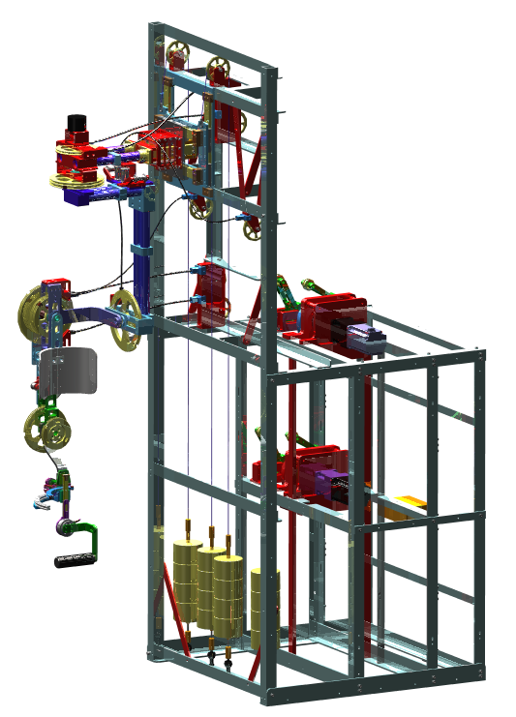

图2.2 上肢外骨骼康复机器人机械系统

为了实现上述目标，华中科技大学康复医疗装备实验室在前人的基础之上研制了一款基于人体上肢运动协同特性的欠驱动上肢外骨骼康复机器人，如图2.2所示。实验室以实现该上肢康复机器人在极少驱动下的多关节拟人运动为目标，提出了其机械结构的总体设计方案，其结构示意图如图2.3所示，它主要包括三个部分：(1)机械臂，在整个系统中起到执行机构的作用，因其直接与患者患肢接触，故具有可穿戴式的特点；(2)机箱，机箱主要用于放置电机组件、控制柜、配重组件、钢丝绳导向滑轮组等，且承载了整个康复机器人控制系统；(3)外观外壳。



图2.3 上肢康复机器人结构示意图

为了复现人手的主要功能运动，帮助患者能够恢复ADL(Activies of Daily Living)能力，根据人体解剖生理学研究及人体运动特点分析[10]，我们所研制的上肢康复机器人机械臂部分共设计有9个自由度，其中包括5个主动自由度和4个被动自由度，各自由度对应的关节运动如表2.2所示。

表2.2各自由度对应关节运动

|  |  |  |  |  |  |  |  |  |  |
| --- | --- | --- | --- | --- | --- | --- | --- | --- | --- |
|  | 主动自由度 | | | | | 被动自由度 | | | |
| 关节部位 | 肩部 | | | 肘部 | | 腕部 | 肩部 | | |
| 自由度 | 1 | 2 | 3 | 4 | 5 | 6 | 7 | 8 | 9 |
| 关节运动 | 内旋/外旋 | 外展/内收 | 前屈/后伸 | 前屈/后伸 | 内旋/外旋 | 上下平移 | y轴平移 | x轴平移 | z轴平移 |

如图2.4所示为实验室所设计机器人机械臂的三维模型图，在负责肩部内外旋的关节处建立笛卡尔直角坐标系，则机器人机械臂各关节自由度示意图可由图2.5来表示。

|  |  |
| --- | --- |
| C:\Users\Senlin\Documents\Tencent Files\849118363\Image\C2C\)2[I4$Y3AI)61M4CIJJ(A08.png  图2.4机械臂三维模型图 | F:\机械硕1506\毕业设计\素材图片\自由度.jpg  图2.5上肢康复机器人自由度示意图 |

根据实验室对人体上肢运动协同特性的分析结果[20]，我们可以将机器人的5个主动自由度相对应的划分成两组协同机构，其中每组协同机构都有一个主动驱动自由度，图 2.5中的自由度1、2构成第一组协同运动机构，自由度3、4、5构成第二组协同运动机构，这样一来便利用运动协同实现了独立驱动关节数量的减少，仅由两个驱动便可实现5个主动关节自由度的运动，不仅简化了控制系统，还降低了机构的冗余程度和制造成本。

如图2.6所示为机器人的外观造型效果图，其外型设计主要以圆润的流线型为主，既能保证美观，也能防止患者在使用时因磕碰多身体造成伤害。因产品属于医疗器械领域，因此在配色上面主要以黑、白为主，整体给人的感觉比较安全、柔和，但又不失现代感和科技感。如图2.7所示为模拟机器人使用时候的效果图，可以发现整体的设计符合人体工程学的设计。

|  |  |
| --- | --- |
| F:\机械硕1506\毕业设计\素材图片\外观.jpg  图2.6 机器人外观效果图 | C:\Users\Senlin\Documents\Tencent Files\849118363\Image\SharePic\20170405102859.png  图2.7 机器人模拟使用效果图 |

## 上肢外骨骼机器人硬件系统设计

如图2.8所示为控制系统的硬件结构图，上位机为接口丰富、性能良好的工控机，通过最大数据传输率高达264M/s的高性能PCI总线与运动控制卡与数据采集卡进行通信。基于DSP的4轴高端运动控制卡通过端子板与伺服驱动器、限位开关、继电器以及关节编码器相连，将运动指令通过端子板发给伺服驱动器，伺服驱动器驱动电机运动，电机编码器反馈给伺服驱动器，关节编码器反馈给运动控制卡，实现驱动环与关节环的双闭环系统，限位开关用于电机到极限位置是通知运动控制卡进行处理。各路传感器信号通过支持16路模拟信号输入、采样频率高达250kS/s的PCI数据采集卡传输进工控机，眼动仪的图像数据则通过专用的USB图像采集卡。控制系统在机器人上的部件安装示意图如图2.9所示，主要由传感链与驱动链构成。



图2.8 控制系统硬件结构图



图2.9 控制系统在机器人上的部件安装示意图

### 工业控制计算机

在本论文所研究的外骨骼康复机器人控制系统中，工控机属于整个系统的控制中心，通过控制软件实现各路传感器的数据采集、意图识别算法的实现以及控制指令的发送等功能。工控机机箱采用钢结构，有很高的防磁、防灰尘及抗冲击的能力，能够适应各种恶劣的工作环境，且主板插槽各种通信接口众多，可以方便的与各种外部设备相连。本控制系统所含人机交互康复训练软件在运行的过程中将频繁地与远端的服务器以及本地的数据采集卡、图像采集卡进行数据传输与处理，且嵌入了各种康复训练时使用的虚拟现实游戏，故对工控机的CPU、内存以及显卡都有一定的要求。考虑了各种因素以后，机器人所使用的工控机最终确定为凌华科技的RX-610A型工控机，如图2.20所示。工控机内部配置信息如表2.3所示，该配置性能优越，为控制系统的高效运行提供了有力的保障。

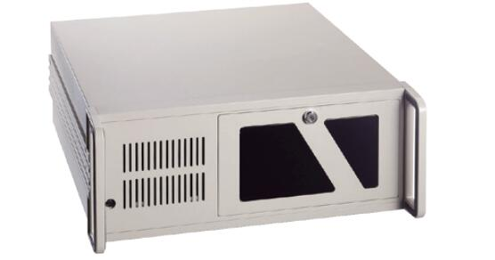

图2.10 上肢外骨骼康复机器人采用的工控机

表2.3 工控机配置信息

|  |  |
| --- | --- |
| CPU | Intel i7-6700k |
| 主板 | 技嘉（GIGABYTE）B150-HD3P主板 (Intel B150/LGA 1151) |
| 内存 | 32GB |
| 显卡 | GTX 1080 |
| 显示器 | 三星 S24D590 |
| 硬盘 | 1TB |
| 系统 | Microsoft Windows 10 64bit专业版 |
| 通信接口 | PCI口×4、网口×1、USB口×4、PCI-e口×1 |

### 运动控制模块的设计

运动控制模块由运动控制卡，限位开关，急停开关，伺服电机，电磁离合器，关节编码器组成，主要部件安装示意图如图2.9所示。运动控制卡安装于工控机内，以PCI总线与工控机通信，运动控制卡将电机控制信号发送给伺服电机，伺服电机安装于康复机器人机箱内，电磁离合器与伺服电机相连，用以开关动力输出。限位开关安装于康复机器人机体的运动极限位置，继电器与伺服电机和电磁离合器相连，在紧急情况下可以接受运动控制卡紧急停止命令或者安装于康复机器人外壳上的急停开关信号切断伺服电机与电磁离合器电源，关节编码器安装于康复机器人机体的肩肘关节处，起到关节输出反馈作用，形成关节闭环。

运动控制卡是一种基于PC机的可用于各种控制场合的上位机控制单元，一般与PC机构成主从式的控制结构，即PC机主要负责人机交互界面、系统数据的实时监控、电机的运动规划以及控制指令的发送等工作，采用高速DSP或专业运动控制芯片作为核心的控制卡完成脉冲信号的输出、自动变速等运动控制的细节。本论文所研机器人需要两个驱动自由度，故需要两个电机，运动控制卡至少得支持两轴，且采用PCI总线与上位机通信，还必须带全闭环控制功能，至少带6路数字I/O接限位开关与继电器。综合以上要求，我们选用了凌华科技生产的PCI-8254这一款基于DSP的4轴高端运动控制卡，如图2.11所示。该型号的运动控制卡支持4路模拟指令(电压控制)输出、4路脉冲指令(位置控制)输出，有32个额外数字I/O(输入/输出分别16路)，且硬件可实现闭回路PID含前馈增益控制，可支持高达20KHz伺服更新率及2阶滤波器，能够充分满足我们的需求。该卡板卡部分直接插入工控机PCI插槽内即可使用，电脑总线供电，无需外接电源，且通过如图2.12所示端子板与伺服驱动器、编码器、限位开关以及继电器相连，方便了所有的伺服、 运动系统以及通用I/O布线，加速了系统集成化。

|  |  |
| --- | --- |
| F:\机械硕1506\毕业设计\素材图片\电气元件\运动控制卡.jpg  图2.11 凌华科技PCI-8254运动控制卡 | F:\机械硕1506\毕业设计\素材图片\电气元件\端子板.jpg  图2.12 端子板 |

伺服电机的选型在于确定其惯量、转速以及转矩，三菱(Mitsubishi)品牌的中惯量伺服电机抗干扰的能力强[23]，初始转矩小且不易发生速度突变，在转速、性能等指标上都比较符合我们的设计要求。本论文所研究的机器人选择的是三菱的HG-SR系列的电机及其配套的MR-J4驱动器，由于康复训练过程所需的转速并不高，若选用额定转速过高的伺服电机，则相对而言需要其在低速状态下运行，抗干扰能力太差，对电机使用性能和寿命都会造成了严重影响，综合考虑以上因素，转速选用1000r/min，其相关参数如表2.4所示。经实验室相关人员的计算分析，伺服电机正常运动所需功率为127.89W[22]，由表2.4可知所选电机额定输出功率为500W，足够满足使用要求。

表2.4 伺服电机型号及相关参数

|  |  |
| --- | --- |
| 品牌/型号 | 三菱（ Mitsubishi） /HG-SR-51B |
| 额定输出功率[W] | 500 |
| 额定转矩[N.m] | 4.8 |
| 额定转速[r/min]/惯量[J] | 1000 / 13.8 |
| 额定电流[A] | 2.8 |
| 总长度[mm]/质量[kg] | 187.5 / 8.2 |

为了实现驱动环以及关节环内外环的双反馈控制，我们需要在两组协同机构的驱动关节处安装旋转编码器，且精度越高越好，旋转编码器直接接入到运动控制卡，已知其输入格式为OUT/DIR、CW/CCW、1×2×4×AB相，故我们选择了日本内密控产的NOC-SP系列编码器，分辨率高达10000P/R，输出格式为4×AB，符合运动控制卡的输入格式。限位开关我们采用的是欧姆龙(OMRON) E3T-FT11型对射式光电开关，检测距离500mm，外形尺寸较小，非常满足我们的使用要求。继电器选择的是单刀双掷型，触发电压为24V，上述元器件品牌型号如表2.5所示。

表2.5 伺服电机型号及相关参数

|  |  |  |
| --- | --- | --- |
| 名称 | 品牌 | 型号 |
| 编码器 | NEMICON | NOC-SP10000-2MD |
| 限位开关 | OMRON | E3T-FT11 |
| 继电器 | HUIKE | HK3FF-DC24V-SHG |

在整个运动控制模块设计中安全保护意识不可或缺，本论文所研究的机器人通过急停开关的形式以防止机器人在发生紧急情况下导致患者受到伤害。

### 数据采集模块的设计

数据采集模块由眼动仪、图像采集卡、关节力矩传感器、六维力传感器、握力传感器、位移传感器、拉力传感器与数据采集卡组成。其中眼动仪由患者佩戴于头部，实时监测患者瞳孔位置，并将图像数据通过图像采集卡经USB接口传输至工控机，康复训练软件通过一定得图像处理算法可根据瞳孔位置的变化读取患者运动意图，以实现眼动训练。如图2.9所示，关节力矩传感器安装于康复机器人机体肘关节与肩关节处，经数据采集卡将关节力矩数据传输至工控机，起到痉挛保护的作用。六维力传感器安装于康复机器人机体手柄根部，经数据采集卡将手柄处六维力/力矩数据传输至工控机，康复训练软件通过一定得算法可根据患者手部的力与力矩信息得到患者的运动意图，机器人会跟随患者意图进行顺应性运动以实现主动力控训练。握力传感器安装于康复机器人机体的手柄内，经数据采集卡将患者握力数据传输至工控机以实现与虚拟现实游戏的互动。位移传感器安装与康复机器人前臂与手腕之间，经数据采集卡将前臂与手腕间自由伸缩的距离数据传输至工控机。拉力传感器安装于康复机器人机体钢丝绳动力输出处，经数据采集卡将钢丝绳拉力数据传输至工控机。

数据采集卡是一种基于PC的数据采集系统，可以通过USB、PCI、PXI等计算机总线接入到个人计算机中，将传感器或者其他设备中的模拟和数字信号自动采集送到上位计算机中进行分析、处理，而图像采集卡则是将摄像头、录像机等设备输出的视频信号或者视频和音频的混合数据输入计算机，并通过采集芯片将原始的模拟信号转换成计算机能够分辨的数字信号。本论文所研究的机器人数据采集模块所采用的的数据采集卡是美国国家仪器(NI)公司生产的PCI-6220型数据采集卡，如图2.13所示，拥有16路模拟输入口，采样频率高达250KS/s，最大电压范围为±10V，而我们所有传感器正好需要16路模拟口，且最大输出电压范围为±10V，所选数据采集卡满足使用要求，其与各个传感器的接线图如2.14所示。图像采集卡采用的是SENSORAY的2255系列图像采集卡，如图2.31所示，能够同时捕获4路NTSC/PAL格式的视频源，采样率高达120/100fps，输出格式为RGB/YCrCb，通过USB与计算机通信。

|  |  |
| --- | --- |
| 图2.13 NI PCI-6220数据采集卡 | F:\机械硕1506\毕业设计\素材图片\电气元件\图像采集卡.jpg  图2.14 SENSORAY图像采集卡 |

外骨骼上肢康复机器人所使用的各类传感器品牌、型号以及数量等参数如表2.6所示，输出格式均为模拟信号(电压)，能够很好地与数据采集卡配合使用。其中握力传感器为定制款，为了满足我们的使用要求，按照常人的使用习惯特意做成把手的形状，患者通过握紧把手即可测量其握力，同时也可以作为虚拟现实游戏的输入变量，其实物图如2.15所示。如图2.16所示为实验室自制的眼动仪，头戴式设计，下面两个把手可以调整摄像头的姿态以适应不同患者的眼睛。

表2.6各类传感器信息

|  |  |  |  |  |
| --- | --- | --- | --- | --- |
| 名称 | 品牌 | 型号 | 数量 | 量程 |
| 静态扭矩传感器 | Interface | MRT-20N.m | 2 | -20N~20N.m |
| 六轴多维力传感器 | ATI | 9105-TW-Mini45-E-1.8 | 1 | Fx\Fy:0~145N，Fz:0~290N,  Tx\Ty\Tz:0~5N.m |
| 激光测距传感器 | Sensopart | FT 20-RA | 1 | 20~80mm |
| 握力传感器 | Forsentek | FFH-200N（定制） | 1 | 0~200N |
| 拉力传感器 | Bufson | BSLM-3 | 4 | 0~2500N |

|  |  |
| --- | --- |
| F:\机械硕1506\毕业设计\素材图片\电气元件\IMG_0966_副本.jpg  图2.15 握力传感器 | F:\机械硕1506\毕业设计\素材图片\电气元件\眼动仪.jpg  图2.16 眼动仪 |

### 电源分配模块的设计

表2.5所示为电源模块主要元器件品牌以型号，本模块通过医用电源滤波器与医用开关电源将输入的220V市电转化成数据采集模块、运动控制模块与工业控制计算机所需的220V交流电，24V直流电和5V直流电。医用电源滤波器为插座二合一设计，具有良好的共模和差模抑制特性，可用于大多数设备(特别是开关电源)以抑制连续和间隙性脉冲干扰，额定电压120/250VAC，额定电流1-10A，直接为伺服电机、伺服驱动器以及工控机提供220V交流电。24V直流电供电单元为明纬(MW)的MDR-100系列医用电源，额定功率96W，保护种类：短路/过负载/过电压/过温度。5V直流电源为明纬(MW)的MDR-10系列，额定功率15W，且5V电源单独为关节编码器供电，24V电源有两个，一个主要给控制卡端子板供电，另一个主要给离合器大功率器件供电。

表2.5 电源模块元器件参数

|  |  |  |
| --- | --- | --- |
| 名称 | 品牌 | 型号 |
| 医用开关电源 | MW | MDR-100-24/ MDR-10-5 |
| 医用电源滤波器 | YANBIXINKEJI | YB11C2-10A-Q |
| 过流保护开关 | Schneider | iC65N-C4A |

## 本章小结

本章介绍了上肢外骨骼康复机器人的整体方案设计。首先从神经可塑性与运动再学习的理论角度出发揭示了康复机器人的康复机理，为后续的方案设计提供了强大的理论基础；接下来根据康复训练的机理以及目前的偏瘫康复理论确定了上肢外骨骼康复机器人的三种康复训练模式，并根据这三种康复训练模式提出了机器人的控制系统设计方案；

接着简单的介绍了一下本论文所研究的上肢外骨骼康复机器人的机械结构；最后从工控机、运动控制模块、数据采集模块以及电源分配模块这四个方面详细的介绍了上肢外骨骼康复机器人的硬件系统设计。

# 上肢外骨骼康复机器人的控制算法设计

## 引言

上文我们对机器人的整体设计方案进行了介绍，根据康复机理我们提出了三种康复训练模式，并且简要的介绍了实验室现有的上肢外骨骼康复机器人的机械结构，在此基础之上我们为了实现所设计的几种康复训练模型完成了机器人硬件系统的设计与元器件选型，为上肢康复机器人控制系统提供了硬件基础。接下来本章将首先对机器人进行建模并进行相应的运动学分析，然后在此基础之上分别介绍上文设计的三种康复训练模式的控制策略，为后文人机交互康复训练软件的设计实现奠定了理论基础。

## 上肢外骨骼康复机器人运动学分析与建模

对整个机器人进行建模是进行其控制策略研究的第一步，我们首先对整个康复机器人的机械臂进行运动学分析，其坐标系定义如图3.1所示。图中{r}为定义在机器人外壳定点处的机器人坐标系，{0}为固定在肩部自适应机构上的基坐标系，{1}、{2}、{3}、{4}、{5}为机械臂各关节坐标系，{5}固定在机械臂末端手柄上，、、、分别为各坐标系之间的距离，由于肩部的3个旋转关节的轴线交于一点，使得{1}、{2}、{3}的原点与该交点重合，则定义{S}坐标系在该交点上，以方便求机器人运动学逆解。



图3.1 康复机器人机械臂坐标系定义

由于{1}、{2}、{3}都是相当于{S}旋转而得，故可通过X-Y-Z欧拉角的表示方式得到肩部3个齐次变换矩阵如下所示：







肩部的3个齐次变换矩阵进行连续的连杆变换可得{S}到{3}的齐次变换矩阵为：



同上可得肘部两个齐次变换矩阵如下：





则坐标系{S}到{5}的齐次变换矩阵为：



坐标系拟合到人体模型里的连杆参数示意图如图3.2所示：



图3.2 连杆参数示意图

图中 表示确定坐标系{4}原点坐标在{S}里的位置矢量，、同理，由余弦定理可得：



由图3.2可知： ，，



令



则：  ，

可得：  

由2.4节的内容可知本康复机器人的机械臂有5个关节，且5个关节并不是独立驱动，可相对应的划分成两组耦合机构，其中每组耦合机构都有一个主动驱动自由度，如图3.3所示肩部内旋/外旋关节(SHR)、肩部外展/内收关节(SAA) 构成耦合机构，其中肩部内旋/外旋为驱动关节，关节肩部前屈/后伸(SFE)、肘部前屈/后伸(EFE)、肘部内旋/外旋(RUSP)构成耦合机构，其中肩部前屈/后伸(SFE)为驱动关节，图中表示第组耦合机构中的第个传动轮半径。



图3.3 协同运动机构原理图

令电机输出角为 ，关节角为，为关节初始角度矢量，由上述耦合关系可得 之间存在如下关系：



定义传动矩阵，使得：



则由(3.14)可得：



由式(3.4)、(3.5)、(3.9)、(3.10)可得： 

又由式(3.9)、(3.16)可得：



则以{0}为基坐标系，上肢外骨骼康复机器人运动学正解表达式为：



由积化和差公式可得：



将上式代入(3.16)中可得：



则：



综上可得，以{S}为基坐标，上肢外骨骼康复机器人的运动学逆解表达式为：



上肢外骨骼康复机器人的操作空间的大小代表了机器人末端执行器的活动范围，是衡量机器人性能的重要参数，对于康复训练具有重要意义。通过式(3.18)机器人运动学正解表达式我们可以根据关节角度求得机械臂末端在基坐标系{0}下的坐标，则可以根据关节角度取值范围确定机器人的操作空间，机器人各参数取值如表3.1所示，其中为腕部被动顺应机构的运动长度，该参数由激光测距传感器实时测得。

表3.1 机器人各参数取值

|  |  |  |  |
| --- | --- | --- | --- |
| 参数 | 值 | 参数 | 值 |
|  | 40 mm |  | 37 mm |
|  | 50 mm |  | 74 mm |
|  | 66 mm |  | 0~60° |
|  | 75 mm |  | 0~60° |
|  | 40 mm |  | 230 mm |
|  | 50 mm |  | 468.3 mm |
|  | 74 mm |  | 307 mm |
|  | 56 mm |  | (270.6 +) mm |

另经过实测可得机器人初始关节角，则综上，可通过式(3.18)求得在以{0}为基坐标系下机器人末端{t}的操作空间，如图3.4所示。



图3.4 机器人操作空间示意图

## 上肢外骨骼康复机器人康复训练控制策略

本论文所研外骨骼上肢康复机器人的总体控制策略，如图3.5所示。在纯被动模式下，通过轨迹生成器生成一条直达目标位置的光滑曲线，使得机器人带着患者患肢完成指定的康复训练动作；主动康复模式下，交互力控制模式采用导纳原理实现机对患者施加在手柄上的力跟踪，眼动控制模式则通过分析人的双眼瞳孔中心的移动规律来提取人的运动意图，进而实现人机互动，两种意图识别模式下都将用户作为控制环路的一部分，通过用户的视觉反馈进行运动补偿。在主动康复模式下，用户可以结合人机交互康复训练软件中的虚拟现实游戏模块，通过模拟现实的游戏任务向导以实现主动诱导的控制策略。在康复控制策略中，模式之间的相互切换是通过内置与人机交互康复训练软件中的模式选择器实现的。本章将主要从被动康复模式以及主动康复模式两个大的方面对康复机器人的控制策略进行详细的阐述。



图3.5 康复机器人总体控制策略

### 被动康复模式控制策略

### 主动康复模式控制策略

#### 交互力控制策略

交互力控制模式旨在帮助在康复治疗的过程中，有意识进行自主运动但是没有足够的能力移动其上肢的患者，因此在该模式下我们的机器人应能够连续检测患者的运动意图，并且沿着其运动意图的方向辅助患者进行康复运动。由2.3节可知，交互力控制模式下是通过检测患者手腕部分的力与力矩来进行意图识别的，在腕力的引导下外骨骼机器人能够辅助患者整个手臂朝着手腕扭转方向进行运动。因此，患者意图与机器人的运动之间的关系可以通过操作空间的导纳行为来描述，根据导纳原理我们可以构建起患者所期望的运动速度与腕力之间的关系：



式中：为患者期望速度矢量，为患者手施加在手柄上的力矢量，为导纳矩阵



式中为导纳系数，决定着力矢量与速度矢量的关系，越大机器人的越容易被引导；C为增益矩阵，和分别是对所采集的力矩和力的放大倍数。

由于本上肢外骨骼康复机器人是通过欠驱动机构来复现人体协同特性，机器人的关节数量大于自由度数量，即驱动电机的数量，因此如图3.4所示，欠驱动机器人的操作空间在空间中是一个复杂的曲面，并不是自由空间。其难点在于当我们根据交互力识别出了患者的运动意图后，如何在一个末端运动受约束的情况下通过导纳控制使得康复机器人按照患者的运动意图运动。

为了解决这一问题，我们可以首先将我们的机器人视为全驱动，即关节之间没有运动协同，且每个关节都有一个独立的驱动电机。在此基础之上，根据关节角度矢量我们可以确定机器人的刚体雅可比矩阵，然后根据雅可比矩阵和传动矩阵确定出驱动电机到机器人末端的速度映射矩阵。

对于纯转动关节，由每个角速度方向的单位矢量可以算出该关节的运动旋量[25]：



式中为末端转动坐标系的原点到关节旋转轴线的向量，即机器人的手柄坐标系原点到关节旋转轴线的向量，若，则。

由运动旋量 与关节角位移可得刚体的雅可比矩阵：



式中：；

；

；

；

；

；

若，为的伴随变换。

由式(3.15)、(3.26)可得驱动电机到机器人末端的速度映射矩阵：



经过实验室前人研究可得，电机驱动空间到机器人操作空间的投影矩阵为：



其中，和分别是角速度和线速度对投影速度的影响因子。

我们通过六维力传感器采集施加在其表面的力和力矩值，并以如下形式输出：，为力矩，为力。方向分别与，，（如图3.5所示）同向。然后通过下式将六维力坐标系中的力变换到手柄坐标系中

 

其中：，，为手柄坐标系到六维力坐标系的旋转矩阵，为手柄坐标系原点到六维力坐标系原点的向量。



图3.5 六维力传感器到机器人手柄的坐标变换示意图

综上所述，可将经过式(3.23)、(3.29)求得的末端手柄的速度投影到机器人的操作空间的平面上：



其中 是式(3.29)所求得的投影矩阵, 为电机转速矢量，和分别是如图3.3所示电机1和电机2的转速。

通过以上描述就建立起了患者施加于手柄的力和电机转速的关系，也就是患者运动意图和机器运动的关系，即可通过导纳原理实现上肢外骨骼康复机器人的交互力控制。

为了实现上肢外骨骼康复机器人的交互力控制，我们的控制系统设计为层级结构，整个控制结构包含两个闭环，一个是机器人内部驱动系统的速度环，一个是外部操作空间的导纳环，如图3.5所示。我们的传动系统采用钢丝绳作为运动与

动力的传导元件，导纳控制可以有效地解决钢丝绳传动机构所带来的摩擦和抖动问题，在不需要精确的动力学模型的情况下仍然能够正常的工作[26]。值得一提的是患者也是控制回路的一部分，在进行主动力控训练时，目标物体和患者的手(机器人末端)的位置通过人机交互系统中虚拟现实游戏模块都呈现在患者的眼前，患者会将目标的位置与自己的手所在位置进行比较，两者之间的误差会决定用户施加在手柄上的力矢量，一旦该力矢量被传感器检测到，控制器将命令执行器使得机器人末端产生用户预想的运动，用户的手臂也会随着机械臂进行连续的运动，直到机器人末端抵达目标位置。

#### 眼动控制策略

在运动神经功能障碍患者康复训练的初期，患者患肢肌肉处于松弛状态，无法使用力控模式提取患者意图指挥康复机器人进行康复训练，但是被动训练模式又对患者疗效不显著的时候，引入患者的主观意识进行康复训练是提高训练效果的好方法，但是这时患者的患肢是没有直觉的，我们只能通过身体其他能够表达患者主观意识的部位。眼动控制模块就是通过分析人的双眼瞳孔中心的移动规律来提取人的运动意图，进而实现人机互动。

本模块最核心的是人眼视觉跟踪算法，主要是根据人眼瞳孔中心的二维坐标计算当前康复机器人在三维空间中的移动方向和大小，进而实现对康复机器人的主观控制。其中最核心的部分就是找到人眼瞳孔中心，瞳孔中心坐标的计算主要的步骤如下：

1. 利用模版匹配找到瞳孔大致区域，划定ROI；
2. 用大津法计算阈值，对图像进行二值化；
3. 对二值图进行开操作，减小睫毛对二值图的影响；
4. 计算二值图的最小凸多边形，并将凸多边形作为瞳孔轮廓；
5. 对瞳孔轮廓作椭圆拟合，检查其圆度是否满足要求，是则获取中心坐标，否则返回步骤1；

然后如图3.5所示，我们选择一个参考凝视点对应的双眼凝视方向为参考方向，记录下此刻的瞳孔中心坐标，实时计算当前瞳孔中心与参考瞳孔中心的坐标差，图中和表示左右眼瞳孔中心与参考中心的坐标差。



图3.5 瞳孔中心坐标差示意图

定义为t时刻康复机器人末端位置的二维控制矢量，则：



该二维控制矢量，乘以控制增益，作为康复机器人末端位置在{S}坐标系中变化

方向，通过驱动关节编码器的反馈可知驱动关节角，根据式(3.16)、(3.19)可求得t时刻康复机器人末端坐标，则目标位置：



由3.2节可知机器人的操作空间并非一个自由空间，而是一个复杂的空间曲面。故我们需要在机器人的操作空间曲面上找到一点与最近，作为t+1时刻机器人的目标位置。我们以当前时刻康复机器人末端坐标为球心以半径做一个球，通过迭代的方式从该球与机器人操作空间曲面的交集中找到一点与之间的距离最小，则该点就是：



得到其在操作空间的目标位置后，即可反推驱动电机的命令位置。如图3.6所示，不断重复上述过程即可实现上肢外骨骼康复机器人的眼动控制。

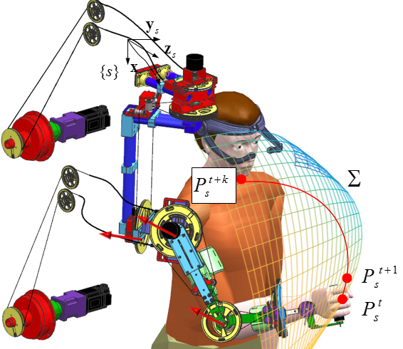

图3.6 眼动控制示意图

## 本章小结

本章主要对上肢外骨骼康复机器人的控制算法进行了设计。首先我们建立起了上肢外骨骼康复机器人的运动学模型，根据其运动特性进行了正逆运动学的求解，并根据机器人实际的机械参数绘出了其操作空间，为设计机器人的控制策略奠定了基础；然后从主动康复模式与被动康复模式两方面详细的介绍了康复机器人的控制策略，提出了眼控和力控这两种意图识别方式，为下文人机交互康复训练软件的设计奠定了坚实的理论基础。

# 人机交互康复训练软件系统设计

## 引言

人机交互康复训练软件系统是上肢外骨骼康复机器人面向于广大用户的窗口，一款界面友好、功能丰富、操作简便的软件系统能够给患者以及医师带来极佳的用户体验。Windows系统是目前最为流行的系统，其界面友好、操作简单以及多任务并行处理等优点是其他系统无法比拟的，本章基于Windows系统设计了由用户交互视图层、数据访问层、虚拟现实游戏层以及远程康复层所组成的人机交互康复训练软件系统，能够给患者带来训练模式丰富、针对性强且全周期的康复训练体验，同时也能够大大减少医师的工作量，真正的颠覆了传统的康复训练模式。

## 软件总体设计

如图2.1所示，我们的软件系统采用了业界比较流行的C/S(Client/Server)架构，由于我们的用户主要面向于各大医院中的医师与患者，其用户信息以及训练数据都需要严格保密，且本软件系统需要跟机器人的硬件系统交互，故大量的业务工作需要在客户端进行，C/S(Client/Server)架构交互性强、数据安全性高以及响应速度快等优点能够很好地满足我们的需求，在此基础我们开发了基于Windows的人机交互康复训练软件作为客户端(Client)，Mysql作为数据库服务器端(Server)。但是所有的工作只能在机器人所在的场合完成的话，其便捷性又大大降低，故我们在原有的数据库服务器的基础之上开发了基于Web的信息管理系统，该系统主要完成对数据库的交互工作，如医师、患者的权限管理、档案管理以及评估信息管理等。

基于Windows的人机交互康复训练软件是整个控制系统的大脑，主要用于患者的意图识别，上肢外骨骼康复机器人的运动规划、模式切换、数据采集、电机控制以及安全保护，以保障机器人能够安全、稳定、有效的帮助患者进行康复训练；亦可用于医生管理自己所辖患者的训练信息以及个人档案；同时医生还可以使用康复训练软件内置的FMA、MAS等常用的评定量表，以及本系统自定义的主动运动评分系统对患者的康复情况进行定期的评估，为正确诊断患者的病情以及康复情况提供客观依据。人机交互康复训练软件作为C/S(Client/Server)结构中的客户端，不仅负责将患者在使用康复机器人进行康复训练的时候产生的传感器数据、游戏评分数据以及评估系统的评分数据上传到数据库服务器中，还负责同步服务器数据库中患者的各项数据到客户端的界面显示中，并提供增删改查的功能，以实现双向交互。

基于Web的信息管理系统主要面向于医护人员以及系统的管理人员，用户可在任何有网络的地方通过任意终端的浏览器来管理或者查看所辖患者的康复训练信息及个人档案，后台的管理人员也可通过该平台查看设备所覆盖的所有医院里注册过的医师以及患者的信息，以便进行权限管理以及为后续的升级提供参考数据。

人机交互康复训练软件系统的框架图如图4.1所示，由用户交互视图层、数据访问层、虚拟现实游戏层以及远程康复层组成。用户交互视图层为用户提供一致性、人性化的操作体验；数据访问层通过各大通信模块实现软件系统与远程数据库以及机器人硬件系统的数据交互，不断地给机器人发送控制指令的同时也实时记录下了患者的训练数据；虚拟现实游戏层则模拟了虚拟的康复训练环境，并输入实际机器人的运动参数，通过游戏的方式给患者以交互式的体验，提高了患者的康复训练的积极性；远程康复层则面向于医师以及管理员，通过Web页面能够方便快捷的实现康复机器人的信息管理。

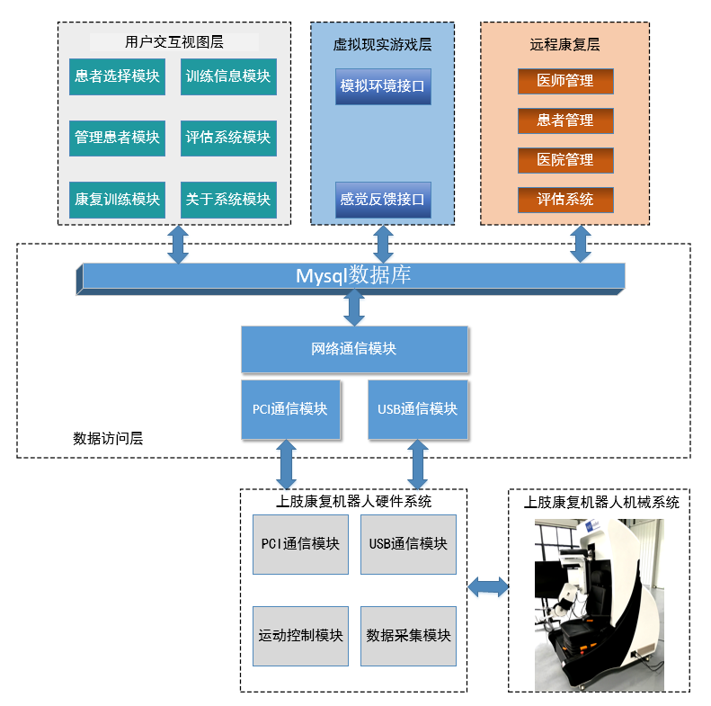

图4.1 人机交互软件整体框图

## 用户交互视图层

客户端软件由于工作环境为Windows系统，故我们采用VS2015作为集成开发环境(IDE)，其包含了整个软件开发周期的大部分工具，能够使用其方便的进行前期开发调试以及后期的打包发布等工作。软件开发语言主要是C++，C++面向过程、数据抽象的特性使得其在程序运行时具有优越的性能，在工控等与硬件交互的程序设计中被广为使用。由于客户端程序需要与用户进行直接的交互，故对于程序的界面美观性有较高的要求，我们采用开源界面库duilib作为实现UI交互的界面开发工具，该工具使用XML来描述界面风格及布局，C++作为逻辑描述语言，很好的将前端界面与后台逻辑进行了分离，可大大提高开发的效率与灵活性，构建更为绚丽的界面。

用户交互视图层是用户与客户端软件直接接触的部分，故本部分的设计应该本着智能化、简单化的设计理念，让用户通过极简的界面，简单的操作就能完成大部分工作，在设计之前我们仔细分析了本系统主要的功能，并征求了武汉各大三甲医院康复科医师与患者的意见，最终确定了如图4.2这种设计风格。通过极简形象的按钮设计、左右切换的界面操作降低了用户的学习成本，同时美观大方的UI设计也能极大地提高用户的操作体验。接下来我们将分模块深入的解析本客户端软件的设计理念与实现方式。



图4.2 用户交互视图层主要模块设计图

### 患者选择模块

通常情况下客户端软件的操作者都为康复科的医师，每个医师所辖患者我们通过数据库来管理，但是每次进行康复训练时只能选择一位患者，故我们设计了患者选择模块，方便医师每次操作时选择当前需要进行康复训练的患者，以方便对该患者的康复训练数据进行记录。

其UI设计界面如图4.2-b所示，界面主要内容为数据库中该医师所辖的患者列表，医师直接点击列表中的患者即可选择患者成功，且为了方便查找我们添加了搜索功能，通过运用SQL语句实现患者的筛选。表4.1所示为数据库中患者信息表的内容。

表4.1 患者信息数据库表

|  |  |  |  |  |
| --- | --- | --- | --- | --- |
| 序号 | 中文名 | 数据类型 | 字段名 | 备注 |
| 1 | 医院ID | INTEGER | Hospitalid | 所属医院编号 |
| 2 | 医师ID | INTEGER | Doctorid | 所属医师编号 |
| 3 | 患者ID | INTEGER | Patientid | 患者编号 |
| 4 | 姓名 | TEXT | Name | 患者姓名 |
| 5 | 性别 | TEXT | Sex | 患者性别 |
| 6 | 年龄 | INTEGER | Age | 患者年龄 |
| 7 | 创建时间 | TEXT | Createtime | 系统自动生成 |
| 8 | 上次治疗时间 | TEXT | Lasttreattime | 系统自动生成 |
| 9 | 累计康复时间 | INTEGER | Totaltreattime | 系统自动生成 |
| 10 | 最近康复内容 | TEXT | Recentdetail | 系统自动生成 |
| 11 | 备注 | TEXT | Remarks | 患者的情况说明 |

### 管理患者模块

管理患者模块主要用于医师对自己所辖患者的档案进行增删改查作用，其UI设计图如4.2-c所示，界面与患者选择模块类似，但是在每一栏信息的后面都添加了详情查看、编辑以及删除按钮，方便对每个患者的信息进行管理，同时在右下方添加了添加患者按钮，当有新的患者加入时可方便添加其信息。

### 康复训练模块

本模块是整个客户端软件的核心，主要用于控制机器人带着患者进行康复训练，根据2.3节可知，本上肢外骨骼康复医疗机器人有三个康复训练模式，故本模块根据训练模式的不同分为三个部分，一级界面设计如图4.2-d所示，用户通过点击相应按钮即可进入相应模式。本模块控制程序流程图如4.3所示，主要用于实现的是与不同康复模式界面按钮相对应的底层逻辑，根据3.3节所设计的控制策略，我们的程序实现需要涉及大量的矩阵运算，为了提高其运算性能，我们使用了Eigen这样一个能够有效支持线性代数、矩阵、矢量运算与数值分析及其相关的算法的高性能开源C++库，同时我们使用开源计算机视觉库Opencv3.0来进行眼动模式的图像处理工作。



图4.3 康复训练模块控制程序流程图

力控模式UI设计如图4.4-a所示，难度设置主要用于调节机器人在顺应患者施加在手柄上的力矢量运动时的顺应程度，即使得机器人达到相同速度力矢量的大小，通过调节式(3.25)中导纳系数以实现该功能，其中高、中、低三档取值分别为0.1、0.3、0.5，默认为中档；左侧虚拟现实游戏窗口用于机器人与患者的交互，以提高患者的康复训练积极性；复位按钮则用于将机器人从当前位置回到初始位置，以待后续的操作；开始/暂停按钮则用于模式的开启/关闭。如图4.3所示，为了防止误操作，在进行每一项涉及到机器人运动的操作中都会判断当前机器人是否处于某种模式运动中，是则终止当前操作，否则继续。

被动模式UI设计如图4.4-b所示，设计理念类似于音乐播放器，数据库的动作列表类似于音乐曲目一般可以添加进任务列表中，点击开始运动后程序会按照图4.3中的流程控制机器人完成任务列表中一个个动作，新建动作按钮则可用于添加新的康复训练动作，通过示教模式，机器人可以记住医师进行示教的轨迹与时间，将这些参数存入数据库中以便后续进行康复训练。

眼动模式UI设计如图4.4-d所示，其中左右眼图框分别显示眼动仪所采集的双眼图像；复位按钮则用于将机器人从当前位置回到初始位置；开始/暂停按钮则用于模式的开启/关闭；设置窗口如图4.4-c所示，速度增益调节的是(3.33)式中的控制增益，范围为0~1，以调节机器人的眼动跟随速度，点击标定按钮则表示以当前瞳孔中心作为参考瞳孔中心。



图4.4 康复训练模块各模式UI设计图

### 训练信息模块

训练信息模块主要用于查看每个患者参加康复训练时所记录下来的信息，包括：关节角度、握力以及关节力矩等能够反映患者康复训练效果的参数，并以图表的形式展现出来，表4.2为该模块调用的患者训练信息数据库表。其UI设计图如4.1-e所示，界面与患者选择模块类似，但是在每一栏信息的后面都添加了详情查看按钮，用于查看该患者的训练信息。

表4.2 患者训练信息数据库表

|  |  |  |  |  |
| --- | --- | --- | --- | --- |
| 序号 | 中文名 | 数据类型 | 字段名 | 备注 |
| 1 | 患者ID | INTEGER | Patientid | 患者编号 |
| 2 | 训练日期 | TEXT | Traindate | 该次训练日期 |
| 3 | 训练内容 | TEXT | Content | 该次训练的模式 |
| 4 | 起始时间 | TEXT | Duration | 该次训练开始的时间 |
| 5 | 时长 | INTEGER | Traintime | 该次训练的总时长 |
| 6 | 关节角度 | TEXT | Angle | 该次训练的关节角度 |
| 7 | 握力 | FLOAT | Grip | 该次训练的握力 |
| 8 | 关节力矩 | TEXT | Torque | 该次训练的关节力矩 |

### 评估系统模块

众所周知康复评定是康复治疗中的重要组成部分，其正确与否直接影响康复疗效，评估系统模块的作用就是方便医师对患者进行康复评定工作。医师可以通过两种方式对患者进行康复评定，一种是通过做选择题的方式，使用以运动模式为主的Fugl-Meyer感觉运动恢复量表（FMA），与以肌肉情况变化为主的评定量表MAS评定量表（MAS）等常用的评定量表进行评定；一种是患者使用康复机器人内置的评定系统进行主动运动的评分，该评分由患者使用康复机器人进行康复训练时患者各关节活动度、助力参数以及握力综合给出。并且将患者每次的评分的情况记录进数据库中，以便医师对患者病情进行分析，表4.3为患者评估信息数据库表。

表4.3 患者评估信息数据库表

|  |  |  |  |  |
| --- | --- | --- | --- | --- |
| 序号 | 中文名 | 数据类型 | 字段名 | 备注 |
| 1 | 评估ID | INTEGER | Id | 评估编号 |
| 2 | 医师ID | INTEGER | Doctorid | 所属医师编号 |
| 3 | 评估日期 | TEXT | Evaldate | 该次评估日期 |
| 4 | 患者姓名 | TEXT | Name | 患者姓名 |
| 5 | 评估类型 | TEXT | Type | 该次评估的模式 |
| 6 | 得分 | INTEGER | Score | 该次评估得分 |
| 7 | 评估结果 | TEXT | Result | 评估结果记录 |

## 数据访问层

如图4.1所示，数据访问层分为PCI通信模块、USB通信模块、网络通信模块以及数据库构成，PCI模块主要用于客户端软件与运动控制卡、数据采集卡之间通信，USB通信模块用于通过图像采集卡采集眼动仪的图像，而网络通信模块则用于访问远程服务器上的由Mysql开源数据库建立的上肢外骨骼康复机器人训练系统数据库。

在本人机交互康复训练软件系统中，几乎每个模块都会使用到数据库，有一个安全、稳定且操作方便的数据库系统是整个软件能够正常运行的前提。在本软件系统中，我们采用Mysql开源关系型数据库管理系统做为我们的数据管理系统，为程序的安全稳定运行提供了强大的数据支持。Mysql数据库由C/C++编写，拥有体积小、速度快的特点，其开源的特点使得其使用成本低廉，特别适用于中小数据量的用户。本软件通过官方提供的Mysql Connector/C++的应用程序编程接口(API)实现C++与Mysql数据库的通信，基于C/S架构的理念，我们的数据库存放在服务器端，客户端需要通过网络通信频繁地与远程数据库进行通信，而Mysql 的C++ API对通过TCP/IP协议访问远程数据库进行了高度封装，用户只需要通过API输入URL地址、用户名与密码就可以实现与远程数据库的连接。

运动控制卡与数据采集卡均采用PCI协议与主机进行通信，但是目前板卡生产商都会提供设备的驱动、API以及API对应的动态/静态链接库，使得用户只需要阅读API手册以及软件demo就可以完成与设备的通信，NI数据采集卡以及ADLINK运动控制卡与应用程序通讯结构如图4.5所示。本软件系统就是采用这种方式与数据采集卡与运动控制卡进行通信的，通过相应的API我们可以方便进行各路传感器数据的采集、电机控制指令的发送以及各路I/O的数据输入输出等工作。

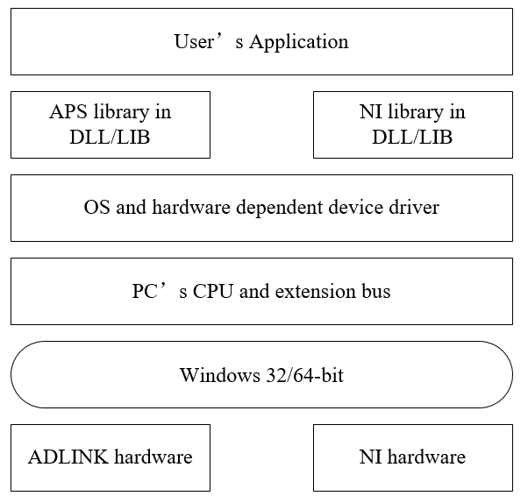

图4.5 NI&ADLINK板卡通讯结构图

图像采集卡以USB作为数据接口，与PCI板卡一样，该生产厂商也提供了相应的驱动。Opencv作为一种广为流行的计算机视觉库，提供了VideoCapture类进行摄像头与视频文件的读取，使得用户只需要提供设备编号就可以直接采集摄像头图像了。本软件使用Opencv作为计算机视觉库，能够完美地解决图像的采集、处理等工作。

## 虚拟现实游戏层

虚拟现实游戏层的主要作用是将外骨骼上肢康复机器人与虚拟现实技术结合帮助患者进行康复训练，让患者沉浸在软件系统构建的虚拟场景中，通过患者的视觉反馈以及机器人的位置和力反馈等感觉反馈系统，使得患者在进行康复训练的同时也与虚拟环境实现交互[27]。虚拟现实技术已经被广泛用于肢体功能障碍的恢复之中，国内外很多科研机构使用虚拟现实技术也做了很多康复方面的研究，并取得了良好的效果[28-30]。本软件系统中的虚拟现实游戏层就是利用虚拟现实技术，在力控模式中，实时采集手柄握力、与手柄末端的位置同步传入虚拟游戏之中，以控制虚拟场景中的目标完成游戏设计的诱导任务，辅助患者进行康复训练。

### 虚拟场景构建

本软件系统虚拟现实游戏为飞机大战，我们的虚拟现实游戏场景是通过HTML与JavaScript来搭建的，通过网页游戏的形式内嵌入图4.4-a所示的用户界面之中。我们使用wke内核封装的duilib的webkit浏览器控件以实现我们虚拟游戏的加载，其中wke是由C/C++编写的，属于基于谷歌chrome浏览器源代码的裁剪版本，无需依赖其他任何的库文件，就可以快速的加载网页内容，同时JavaScript与C++交互部分的接口函数也很简单，能够大大方便我们传入康复训练参数进行游戏目标的控制。布置的场景如图4.6所示。

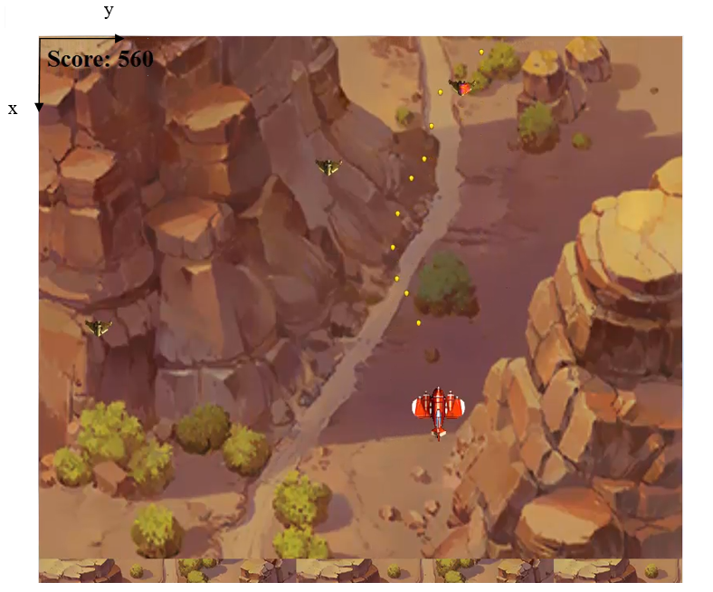

图4.6 虚拟现实游戏的实现

### 感觉反馈实现

要实现双向交互的话，本游戏中需要传入两组参数作为游戏控制量，分别控制己方飞机在场景中的坐标位置与子弹发射时机。由于游戏场景在二维空间中，故我们只需要机器人末端位置在二维空间的映射，通过关节编码器实时采集驱动关节角，并通过传动矩阵与所示的正运动学公式可求得机器人末端在图3.1所示基坐标系{0}下的三维坐标值，我们只取x,y坐标即可，场景坐标系原点在左上角，x、y坐标方向与基坐标系{0}一致，首先我们通过齐次坐标变换将末端坐标变换到场景坐标系中，然后根据场景大小与操作空间大小进行坐标缩放，至此就可得到己方飞机在虚拟场景的二维坐标位置；至于子弹发射时机，我们通过手柄握力传感器采集患者施加在手柄的握力获得，通过阈值判断的方式来决定子弹的发射与否。

至此，患者就可以在力控模式下通过机器人的反馈与虚拟游戏之间实现交互，游戏的剧情可以提高患者康复训练的兴趣，使得康复训练的效果大大提高。

## 远程康复层

远程康复层在本软件系统极为重要的一部分，其基于Web的平台设计能够给用户带来极为便捷的体验，能够让医师无论是通过手机端还是电脑端随时随地的都能进行患者的管理以及康复训练信息的查看。

远程康复层使用HTML与PHP语言在服务器端搭建了一个上肢外骨骼康复机器人管理系统，HTML负责给浏览器执行、渲染的前端展示，PHP负责在服务器端处理与数据库之间的数据交互，然后通过HTML展示在浏览器端，这样就形成了本远程康复的动态网站。上肢外骨骼康复机器人管理系统通过账号进行权限管理，如果是平台的超级管理员可通过账号登录医院管理模块，在此入口可以管理所有医院的医师与患者，如果是康复科的管理员的话通过账号只能管理该医院的医师与患者。当医院购买了我们的设备后，上肢外骨骼康复机器人管理系统的超级管理员可以建一个该医院的档案，并且给该医院相关管理人员提供一个账号，让其进行医师与患者的档案输入，同步到数据库中，医院和医师档案数据库表如表4.4、4.5所示。

表4.4 医院档案数据库表

|  |  |  |  |  |
| --- | --- | --- | --- | --- |
| 序号 | 中文名 | 数据类型 | 字段名 | 备注 |
| 1 | 医院ID | INTEGER | Hospitalid | 系统自动生成 |
| 2 | 医院登录ID | INTEGER | Loginid | 医生登录账号 |
| 3 | 联系方式 | TEXT | Telephone | 该联系人手机号 |
| 4 | 地址 | TEXT | Address | 医院地址 |
| 5 | 联系人 | TEXT | Contacts | 联系人姓名 |
| 6 | 医院名称 | TEXT | Name | 医院名称 |
| …… | …… | …… | …… | …… |

表4.5 医师档案数据库表

|  |  |  |  |  |
| --- | --- | --- | --- | --- |
| 序号 | 中文名 | 数据类型 | 字段名 | 备注 |
| 1 | 医生ID | INTEGER | ID | 医生编号 |
| 2 | 医生登录ID | INTEGER | Loginid | 医生登录账号 |
| 3 | 医院ID | INTEGER | Hospitalid | 医院编号 |
| 4 | 医生工号 | INTEGER | Employeenum | 医生工号 |
| 5 | 姓名 | TEXT | Name | 姓名 |
| 6 | 性别 | TEXT | Sex | 性别 |
| …… | …… | …… | …… | …… |

## 本章小结

本章首先对人机交互康复训练软件系统进行了总体设计，提出了基于C/S架构的系统设计方案，并且为了管理的便捷性我们设计了基于Web的信息管理平台，然后从用户交互视图层、数据访问层、虚拟现实游戏层与远程康复层四个方面详细的阐述了上肢外骨骼康复机器人的人机交互康复训练软件系统。用户交互视图层从选择患者模块、患者管理模块、康复训练模块、训练信息模块与评估系统模块五个部分详细的介绍了基于Windows的人机交互康复训练客户端软件的UI设计、功能设计与程序实现；数据访问模块介绍了本软件系统与机器人硬件系统、远程数据库之间数据的双向交互方式；虚拟现实游戏层则通过虚拟场景构建与感觉反馈实现两个方面阐述了本软件系统如何实现患者通过力控模式与虚拟现实游戏之间进行交互；远程康复层则通过搭建基于Web的信息管理平台来实现医院、医师与患者的信息管理，为医师了解和正确诊断患者的康复训练情况提供了客观依据。

# 上肢外骨骼康复机器人实验

## 引言

本章首先建立了基于以上设计包含机械系统、软件系统与硬件系统的上肢外骨骼康复机器人的实验平台；然后根据我们的实验平台对整个机器人系统进行了整体测试，验证了第三章所提出的三种康复训练模式的控制策略的可行性；最后对第四章设计的人机交互康复训练软件系统的各模块进行了实验，确保软件系统能够安全、稳定的工作。

## 上肢外骨骼康复机器人实验平台

如图5.1所示，上肢外骨骼康复机器人实验平台主要包括机械系统、硬件系统以及软件系统，其中机械系统加上了外观，能够更加友好服务于用户，且在全范围运动不会出现干涉，硬件系统通过端子板与线槽集成于一体安装在机器人背面的控制柜中，同时工控机也安装在机器人背面的安装柜内，在外观表面暴露出需要的接口与外部设备进行连接， 软件系统通过一个65寸显示屏展现在用户面前，能够极大的提高用户体验。基于此实验平台，操作者可以通过大型显示屏上的软件系统完成医师与患者档案管理、训练信息查看、多模式的康复训练以及患者的康复评定等工作，能够大大提高康复医师的工作效率。

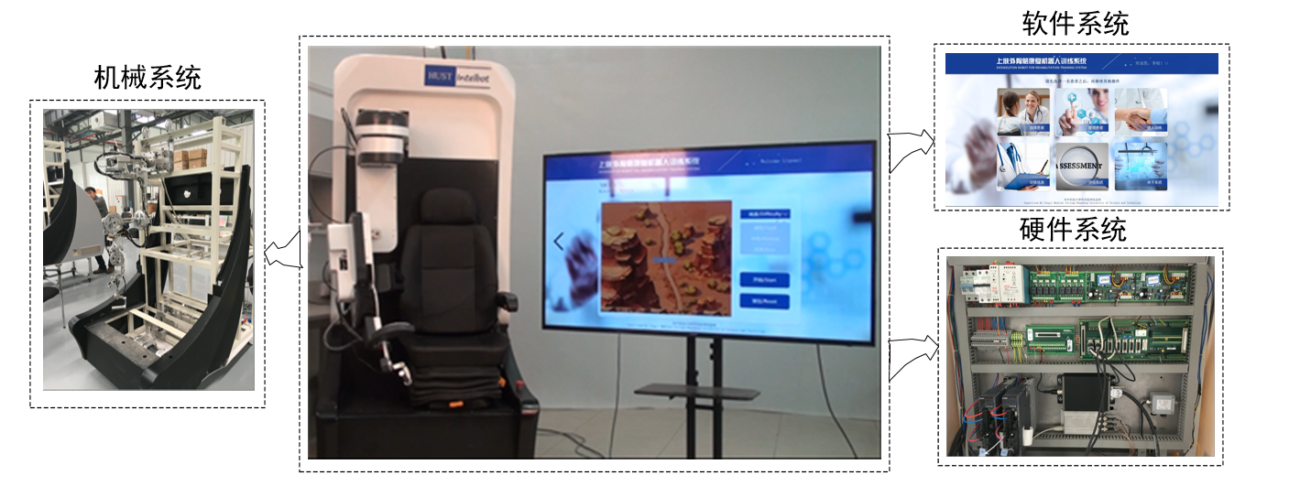

图5.1 上肢外骨骼康复机器人实验平台

## 上肢外骨骼康复机器人康复训练模式实验

上肢外骨骼康复机器人康复训练模式实验是机器人能否按照我们的设计理念帮助患者进行有效的康复训练的关键因素，直接决定着我们的控制算法与硬件系统的有效性。本实验从被动康复模式、力控康复模式以及眼动康复模式三个方面出发验证本文所设计的康复训练控制算法的可行性，以及机构与硬件系统的有效性。

### 被动康复模式实验

由前文可知，由于上肢外骨骼康复机器人的各个关节角与驱动电机的角位移有确定的关系，且机器人的运动具有拟人性，故可以通过控制驱动电机的运动角度来控制机器人带动患者完成一系列日常生活(ADL)的动作。

我们选取了摸头、摸耳朵、摸左肩以及摸嘴四个日常生活中常用的动作来验证机器人的被动康复训练模式的有效性，首先我们令机器人的离合器断开，且电机不上电，让实验人员自己带着机器人完成四个工作，纪录驱动关节角与动作完成时间如表5.1所示。

表5.1 四个动作的驱动关节角

|  |  |  |  |
| --- | --- | --- | --- |
| 动作 | /° | /° | t/s |
| 摸头 | 35 | 62 | 18 |
| 摸右耳 | 20 | 71 | 18 |
| 摸左肩 | 66 | 51 | 18 |
| 摸嘴 | 41 | 57 | 18 |

这几个动作为ADL中使用次数最多的四个动作，也是在偏瘫康复训练中使用最多的动作之一，故机器人被动康复模式以实现以上运动为目标，可有力的验证康复机器人的有效性。实验中我们以正常人的上肢为康复对象，在上肢不对机器人施加力的情况下，将每个动作的目标角度作为被动模式下驱动关节的目标角度，控制过程首先根据时间对轨迹进行分段插值，然后电机完成轨迹跟随。上肢外骨骼康复机器人被动康复模式实验如图5.2所示，图a)-d)分别为机器人摸头、摸右耳、摸左肩以及摸嘴实验，图5.3所示为关节编码器采集到的机器人在做各个动作时的实时角度数据，控制与采样周期均为50ms，通过将反馈角度与插值规划的角度进行对比，我们可以验证被动模式的可行性与精确性。

|  |  |  |  |
| --- | --- | --- | --- |
| F:\机械硕1506\毕业设计\素材\新建文件夹\IMG_1124.JPG  a)摸头 | F:\机械硕1506\毕业设计\素材\新建文件夹\IMG_1123.JPG  b)摸右耳 | F:\机械硕1506\毕业设计\素材\新建文件夹\IMG_1121_副本.jpg  c)摸嘴 | F:\机械硕1506\毕业设计\素材\新建文件夹\IMG_1125.JPG  d)摸左肩 |

图5.2 上肢外骨骼康复机器人被动康复模式实验

|  |  |  |
| --- | --- | --- |
|  |  |  |
| 摸头 |  |  |
| 摸右耳 |  |  |
| 摸嘴 |  |  |
| 摸左肩 |  |  |

图5.3 被动康复模式驱动关节角度变化图

经过上述实验与数据分析，可以发现在四个动作中两个驱动关节的实际轨迹曲线与规划的参考曲线高度一致，且机器人运行情况良好，说明上肢外骨骼康复机器人在被动康复训练模式下可以很好的按照预定轨迹进行运动，满足康复科学理念。

### 力控康复模式实验

上肢外骨骼康复机器人力控模式的目标是利用导纳控制原理通过患者施加在手柄上的力旋量驱动机器人按照患者的意图进行运动，为了验证第三章设计的控制算法的可行性，如图5.4所示，进行了上肢外骨骼康复机器人力控康复模式实验，本实验以正常人作为实验对象，实验人员仅通过手腕对手柄施力以控制机器人的运动。与被动康复模式实验类似，本实验还是以摸头、摸耳朵、摸左肩以及摸嘴四个ADL使用最频繁的动作作为实验内容，实验人员先在离合器断开、电机断电的情况下由自己带着机器人完成以上四个动作，然后将机器人的离合器吸合、电机上电，且进入力控模式后，实验人员再通过对手柄施加力的方式引导机器人按照自己的意图完成以上四个动作。本实验将两次实验过程中实验对象做不同动作时的驱动关节角数据通过编码器采集并纪录了下来，采样周期为50ms，以力控模式前人带动的数据作为参考数据，以力控模式开启后实验对象通过交互类控制机器人时的数据作为力控实验数据，两次实验数据图表如图5.5所示，图表中横坐标为其动作完成度，其计算方式如下式所示：



|  |  |  |  |
| --- | --- | --- | --- |
| F:\机械硕1506\毕业设计\素材\新建文件夹\IMG_1126.JPG  a)摸嘴 | F:\机械硕1506\毕业设计\素材\新建文件夹\IMG_1127.JPG  b)摸右耳 | F:\机械硕1506\毕业设计\素材\新建文件夹\IMG_1129.JPG  c)摸左肩 | F:\机械硕1506\毕业设计\素材\新建文件夹\IMG_1128.JPG  d)摸头 |
| 图5.4上肢外骨骼康复机器人力控康复模式实验 | | | |

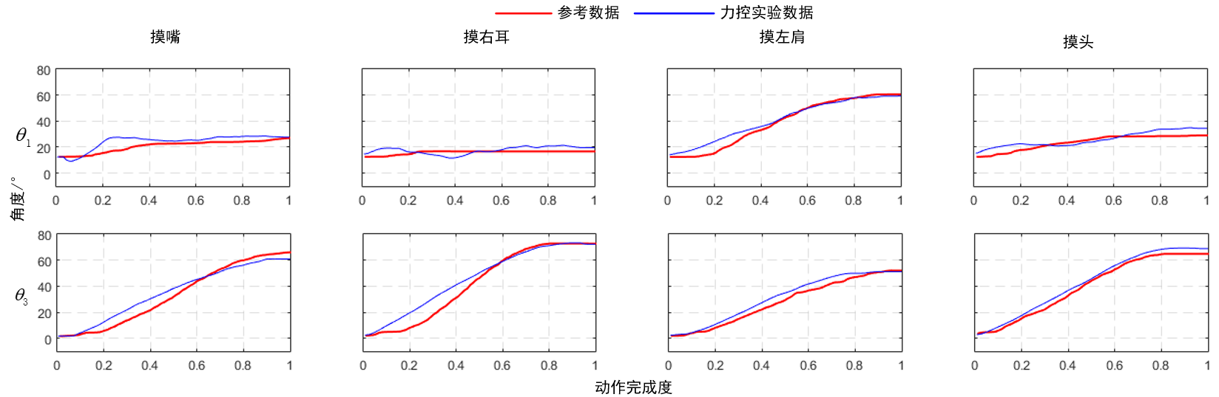

图5.5力控模式驱动关节角度对比图

由上图可知，力控康复模式前后的两次实验驱动关节角度曲线高度一致，且曲线平滑、误差小，可证明上肢外骨骼康复机器人在力控康复模式下确实能够顺应患者的运动意图进行运动，且在该模式下机器运动噪音和抖动小、控制精度高，符合力控模式控制策略的设计要求。

### 眼动康复模式实验

上肢外骨骼康复机器人的眼动康复模式是通过分析人的双眼瞳孔中心的移动规律来提取人的运动意图，进而实现人机互动。由第三章眼动控制策略可知，在眼动康复模式中，我们须在运动之前尽量让患者正视正前方以设定好参考瞳孔中心，运动过程中通过实时计算当前瞳孔中心与参考瞳孔中心的坐标差，以生成机器人的二维控制矢量，然后根据该二维矢量与机器人末端当前位置在操作空间找到最近的一点，最后给电机发送位置指令让机器人末端到达该点，这样就实现了眼动控制。为了验证所设计的控制策略的可行性，我们让患者带上眼动仪，在医生的监护下进行了眼动康复训练，实验过程如图5.6所示，我们将整个运动过程录像以及录屏，将机器人运动规律以及患者瞳孔变化进行了实时对比，图中机器人上红色圆点为当前机械臂的末端位置，双眼图像中的绿色与紫色圆环为参考瞳孔中心与实际瞳孔中心，黄色箭头为二者坐标差向量。

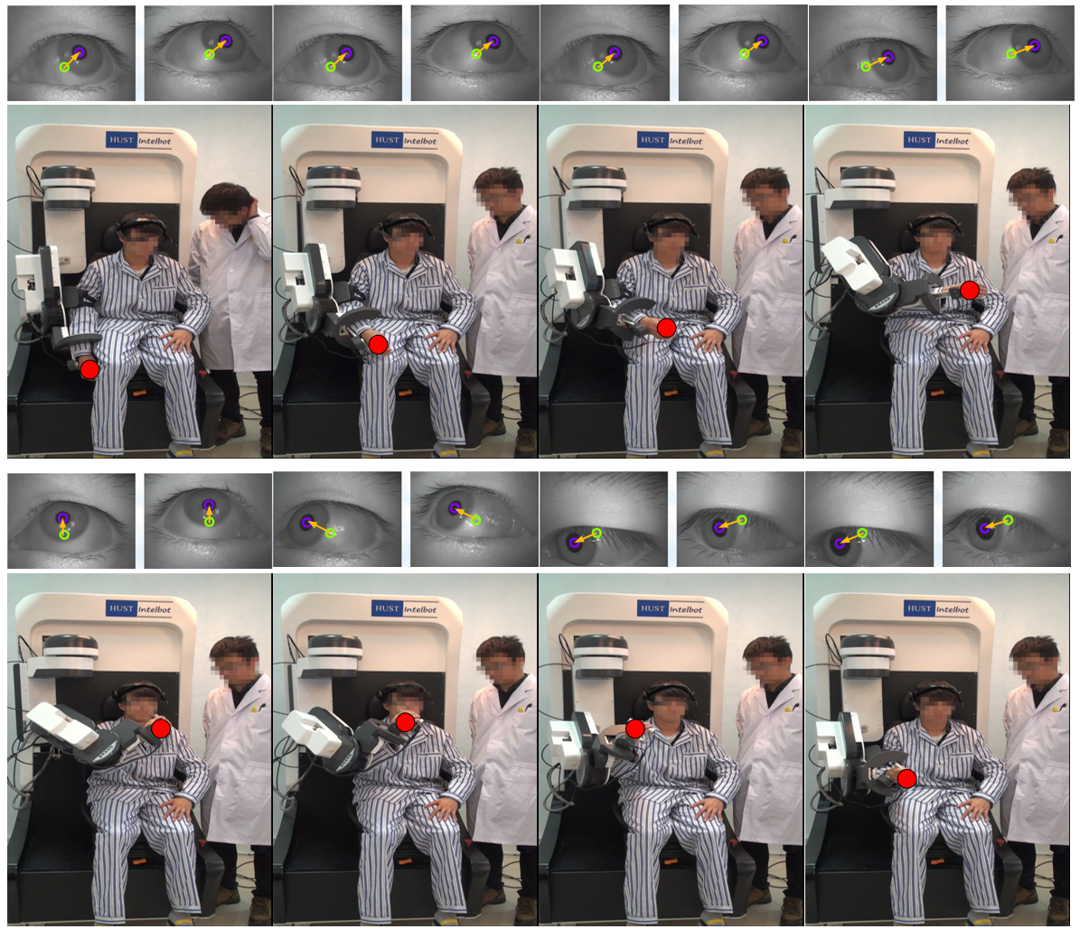

图5.6 上肢外骨骼康复机器人眼动康复模式实验过程

通过眼动康复模式实验过程可以看出，机器人在运动过程中，其运动方向与双眼参考瞳孔中心与实际瞳孔中心的差向量方向一致，当向量方向变化时，机器人能够快速响应以随着向量的方向进行运动，由此可证明上肢外骨骼康复机器人在眼动康复模式下确实能够顺应患者的运动意图进行运动，设计的眼动控制策略是可行的，且系统具有很好的稳定性。

## 上肢外骨骼康复机器人人机交互康复训练软件系统实验

上肢外骨骼康复机器人人机交互康复训练软件系统是基于C/S架构进行设计的，其人机交互康复训练软件客户端基于业内用户面最广的Windows系统开发而来，运行于机器人内部的工控机内，而其基于Web的信息管理系统则可以兼容任何带浏览器的设备。本文第四章对整个软件系统的结构、设计与实现进行了详细的阐述，其中基于Windows的人机交互康复训练软件客户端运行截图如图5.7所示。

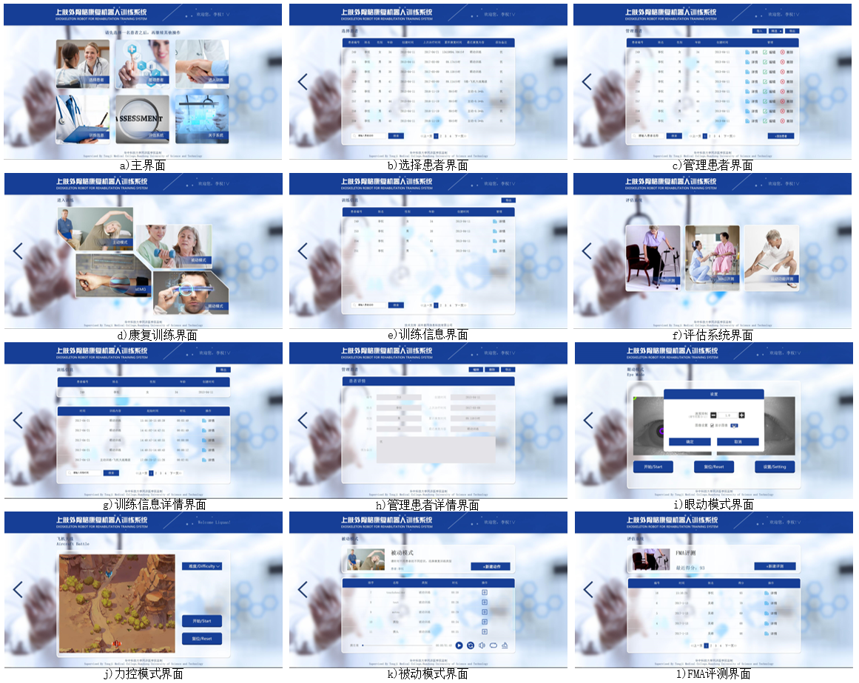

图5.7 人机交互客户端软件实验

其中图a)~图f)为用户交互视图层的主要模块，也是本软件的一二级界面，图g)为训练信息模块详情界面，图h)为管理患者模块详情界面，图i)~图k)为康复训练模块三种康复训练模式界面，图l)则为评估系统界面；数据访问层通过PCI以及USB模块与底层硬件通信，实时采集传感器信息，并发送康复训练指令，与此同时将机器人运动参数信息通过Internet模块存入云端Mysql数据库中，而数据库中的信息则通过用户交互视图层中的相关模块进行查看和管理；虚拟现实游戏层则嵌入到图j)所示力控康复模式界面中，实时接收感觉反馈参数，实现患者通过机器人与游戏进行互动的目标；远程康复层则通过基于Web的信息管理系统对医院、医师以及患者的各种信息进行管理，其运行截图如图5.8所示。

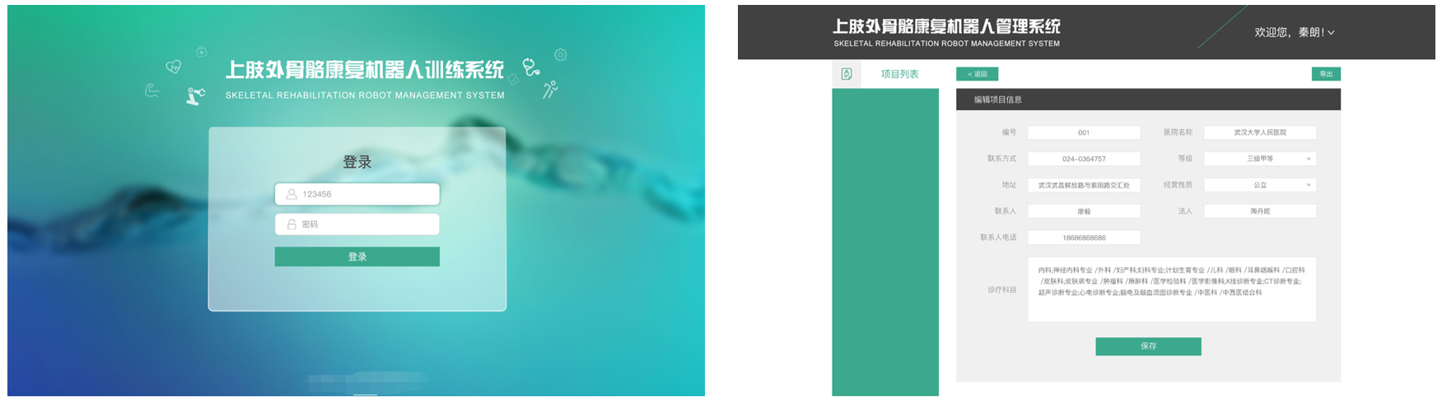

|  |  |
| --- | --- |
| a)登陆界面 | b)医院登记界面 |

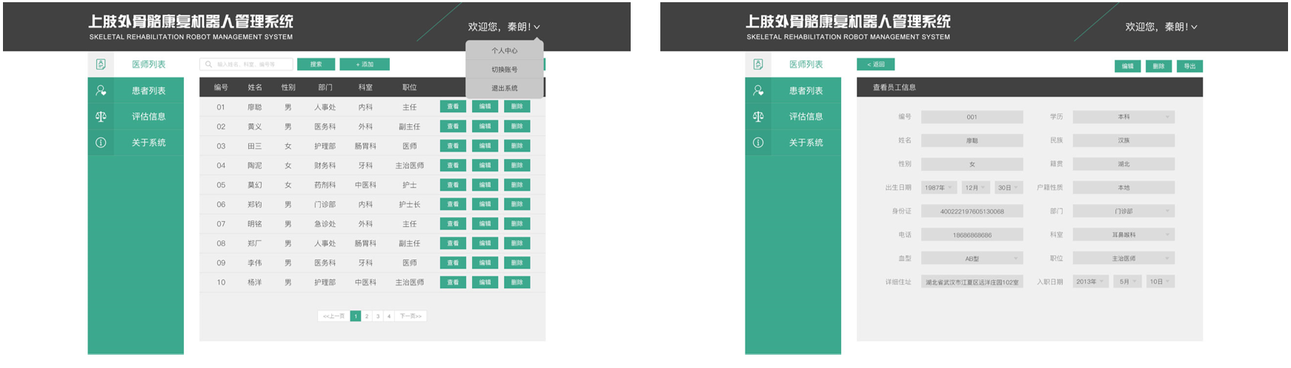

|  |  |
| --- | --- |
| c)医师列表界面 | d)医师编辑界面 |

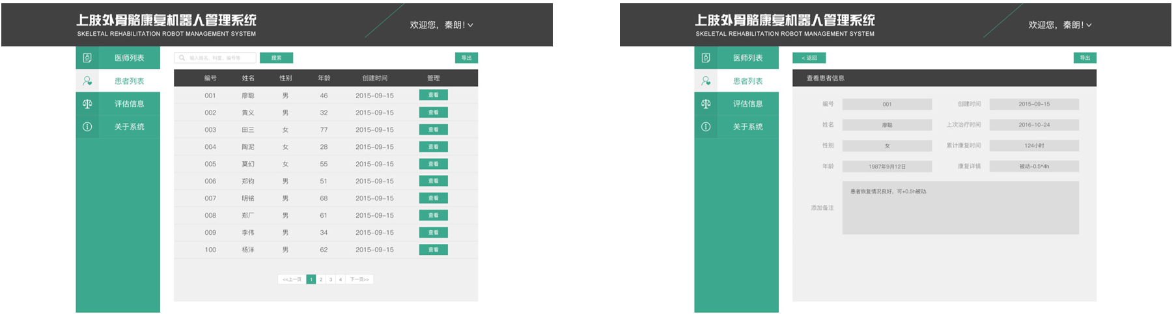

|  |  |
| --- | --- |
| e)患者列表界面 | f)患者编辑界面 |

图5.8 人机交互Web端软件实验

## 本章小结

本章首先介绍了上肢外骨骼康复机器人实验平台，然后基于该实验平台设计了被动、力控以及眼动三种康复训练模式的实验，通过对实验过程的观察以及运动数据的对比分析，验证了第三章所设计的控制策略以及机器人机械、控制系统的稳定性和可行性，最后对机器人软件系统进行了实验，实验表明本软件系统用户界面友好、美观，各模块运行正常、功能完善，能够满足我们的设计要求。本章通过上述实验证明了本论文所设计的上肢外骨骼康复机器人的控制系统与软件系统设计符合康复医学要求，可行性较高。

# 总结与展望

## 全文工作结论

本论文在多个国家重点研究项目的支持下，开展了上肢外骨骼康复机器人的控制系统与软件设计相关问题的研究工作，其中多项研究成果代表着课题组在偏瘫患者上肢康复医疗器械领域所取得的长足的进步，目前本项目已经实现了产业化。本论文主要完成了以下工作：

（1）提出了上肢外骨骼康复机器人的整体方案设计。首先从神经可塑性与运动再学习的理论角度出发揭示了康复机器人的康复机理，为康复机器人的研制提供了理论依据；然后在此基础之上设计了机器人三种康复训练模式，并进行了上肢外骨骼康复机器人控制系统的初步设计；最后根据现有的机械结构以及控制系统的初步设计，完成了机器人硬件系统的设计与关键零部件的选型工作。

（2）在对上肢外骨骼康复机器人进行了建模以及正逆运动学分析的基础之上，提出了主被动相结合的康复训练模式控制策略，并详细阐述了三种康复训练模式的控制算法。创新性地在被动康复控制策略中添加了示教功能以提高机器人的适用范围，且将导纳原理运用到力控康复模式中以建立起交互力与电机转速之间的关系，实现了患者的意图识别与机器人顺应性运动，并首次通过人眼瞳孔中心运动规律实现了机器人的眼动控制。

（3）对人机交互康复训练软件系统进行了总体设计。提出了基于C/S架构的系统设计方案，并且为了管理的便捷性设计了基于Web的信息管理平台，然后从用户交互视图层、数据访问层、虚拟现实游戏层与远程康复层四个方面详细的设计了一款用户界面友好、功能丰富的人机交互康复训练软件系统。

（4）最后在研发的上肢外骨骼康复机器人实验平台上，对设计的控制系统与软件进行了实验验证与分析，通过上肢外骨骼康复机器人康复训练模式实验，验证了所设计的控制策略的可行性以及机器人机械、控制系统的稳定性，通过上肢外骨骼康复机器人人机交互康复训练软件系统实验，验证了软件系统用户界面友好、美观，各模块运行正常、功能完善，能够满足我们的设计要求。

## 后续工作展望

本论文展示了课题组在上肢外骨骼康复领域的最新研究成果，提出了两种创新性的主动意图识别的方式，设计并实现了功能丰富、界面友好、安全稳定的软件系统，为课题组后续的研发工作扩宽了思路，但是在产业化的进程中还有许多工作要做：

（1）在目前研究的基础之上，与三甲医院康复科联系，进行大量的临床试验，进一步验证软硬件系统的稳定性与有效性，同时不断改进系统参数以提高康复训练模式的舒适性以及软件系统的适用性，对暴露出来的问题进行进一步的研究分析。

（2）继续完善并规范化电气部分设计，提供标准完备的工艺图纸与工艺卡片，对硬件系统进行EMC（电磁兼容性）认证，确认是否满足医疗器械标准，并根据认证报告进行改进。

（3）对软件系统中的虚拟现实游戏模块进行进一步的研究，探索更多的交互方式，增加游戏的数量与复杂度，考虑引入3D引擎、VR眼睛等先进技术，以提高患者的用户体验。

（4）探索本文所设计的上肢外骨骼康复机器人更大的应用范围，可以考虑结合课题组所研究的“外骨骼手”， 使其应用范围不仅仅只是手臂部分，还能够对手进行康复。

（5）开发全驱动的上肢外骨骼康复机器人，以获得机器人更大的操作空间，能够使得患者得到更加全面的康复训练，也为控制策略的进一步优化、虚拟现实游戏的设计提供了更大的自由度与发展空间。

# 致 谢

**程小为**

二零一七年五月 于喻园

# 参考文献

1. 第二次全国残疾人抽样调查领导小组，中华人民共和国国家统计局.2006年第二次全国残疾人抽样调查主要数据公报. 中国康复理论与实践, 2006, 12(12): 1013
2. 江先志. 驱动关节在康复机器人中的应用[D].华中科技大学,2011
3. 范海珠. 周良辅：脑卒中筛查与防治指南推广[EB/OL]. (2012-05-16) [2012-12-02].
4. 熊蔡华, 柳锴, 王婷, 陈文斌. 一种基于分组耦合驱动的上肢康复训练装置.中国,发明专利, 201410627428.9, 2014-11-10
5. 熊蔡华, 柳锴, 王婷, 陈文斌. 一种基于耦合驱动的肩肘关节康复训练装置.中国,发明专利, 201410627428.9, 2014-11-10
6. 杨启志,曹电锋,赵金海.上肢康复机器人研究现状的分析[J].机器人,2013,35(5):630-640
7. Dario P, Guglielmelli E, Laschi C. Humanoids and personal robots: Design and experiments. Journal of Robotic Systems, 2001, 18(12): 673~690
8. 麻天照. 下肢外骨骼康复机器人控制系统设计与研究[M].电子科技大学,2012
9. 胡宇川,季林红.从医学角度探讨偏瘫上肢康复训练机器人的设计[J].中国临床康复,2005,8(34):7754-7756
10. 陈文斌. 人体上肢运动学分析与类人肢体设计及运动规划[D].华中科技大学, 2012
11. Hogan N, Krebs H I, Charnnarong J, Srikrishna P, Sharon A. MIT-Manus: a workstation

for manual therapy and training. Proceedings of IEEE International Workshop on Robot

and Human Communication, 1992, 12(2): 161~165

1. Reinkensmeyer D J, Lum P S. A bimanual therapy robot: controller design and prototype

experiments. Proceedings of the Annual. Conference on Engineering in Medicine and

Biology, 1993, 15: 938~939

1. Volpe B T, Krebs H I, Hogan N. A novel approach to stroke rehabilitation: Robot-aided

sensorimotor stimulation. Neurology, 2000, 54(10): 1938~1944

1. 宾鸿赞. 机械工程学导论. 武汉: 华中科技大学出版社, 2011. 131~134
2. Krebs H I, Ferraro M, Buerger S P, et al. Rehabilitation robotics: pilot trial of a spatial

extension for MIT-Manus. Journal of Neuro Engineering and Rehabilitation, 2004,1: 5

1. Krebs H I, Hogan N, Volpe B T, et al. Overview of clinical trials with MIT-MANUS a  
   robot-aided neuro-rehabilitation facility.Technology and Health Care, 1999,7: 419~423
2. Lum P S, Burgar C G, van der Loos M, et al. Use of the MIME robotic system to retrain multi-joint reaching in poststroke hemiparesis: Why some movement patterns work better  
   than others[C].IEEE International Conference on Rehabilitation Robotics. Piscataway, USA: IEEE, 2005: 511-514
3. Burgar C G, Lum P S, Shor P C, et al. Development of robotsfor rehabilitation therapy: The Palo Alto VA/Stanford experience[J]. Journal of Rehabilitation Research and Development,2000, 37(6): 663-673
4. 李庆玲, 孙立宁, 杜志江. 上肢康复机器人发展现状的分析与研究. 机械设计, 2008,  
   25(9): 1~3
5. Amirabdollahian F, Gradwell E, Loureiro R, et al. Effects of the GENTLE/S robot mediated therapy on the outcome of upper limb rehabilitation post-stroke: Analysis of the battle hospital data[C]//8th International Conference on Rehabilitation Robotics. 2003: 55-58.
6. Harwin W, Loureiro, R; Amirabdollahian, F, et al. The GENTLE/S project: A new method of delivering neurorehabilitation[C]//6th European Conference for the Advancement of Assistive Technology. Amsterdam, Netherlands: IOS Press, 2001: 36-41.
7. Nef T, Riener R. ARMin-design of a novel arm rehabilitation robot. In Proceeding of the  
   9th conference on Rehabilitation Robotics: Chicago: 2005. 57~60
8. Mihelj M, Nef T, Riener R. ARMin II-7 DOF rehabilitation robot: mechanics and  
   kinematics. IEEE International Conference on Robotics and Automation, 2007, 12(2):  
   4120~4125
9. Tobias Nef, Marco Guidali, Robert Riener. ARMin III-arm therapy exoskeleton with an  
   ergonomic shoulder actuation. Applied Bionics and Biomechanics, 2009,6(2): 127~142
10. Cai Z, Tong D, Meadmore K L, et al. Design & control of a 3D stroke rehabilitation platform[C].IEEE International Conference on Rehabilitation Robotics. Piscataway, USA: IEEE,2011
11. Yu W, Rosen J. A novel linear PID controller for an upper limb exoskeleton[C].IEEE Conference on Decision and Control. Piscataway, USA: IEEE, 2010: 3548-3553
12. 胡宇川. 偏瘫上肢复合运动康复训练机器人的研制[M]. 北京: 清华大学, 2004
13. 王耀兵, 季林红, 黄靖远. 一种神经康复机器人的研制. 机械科学与技术, 2005,24(2): 139~141
14. Li Q L, Wang D Y, Du Z J, et al. sEMG based control for 5 DOF upper limb rehabilitation robot system[C].IEEE International Conference on Robotics and Biomimetics. Piscataway, USA:IEEE, 2006: 1305-1310
15. Li Q L. Study on sEMG based exoskeletal robot for upper limbs rehabilitation[D]. Harbin: Harbin Institute of Technology, 2009
16. 张宇, 孙容磊, 王晓红. 龙门式上肢偏瘫康复训练机器人. 机械设计与制造, 2014, 7:  
    186~188
17. 王晓红. 末端导引康复机器人机构设计与实现[M]. 武汉: 华中科技大学, 2013
18. 杨明. 肘关节康复训练装置的研究[M]. 武汉: 华中科技大学, 2008
19. Wenbin Chen, Caihua Xiong and Ronglei Sun. A 10-Degree of Freedom Exoskeleton  
    Rehabilitation Robot With Ergonomic Shoulder Actuation Mechanism. International  
    Journal of Humanoid Robotics, 2011, 8(1): 47~71
20. 陈宏伟. 外骨骼式手部康复机器人控制系统与策略研究[M].哈尔滨工业大学,2012
21. Bsalter R, Field P. The Effects of Continuous Compression on Living Articular Cartilage[J]. Journal of Bone and Joint Surgery, American Volume, 1960, 42(1): 31-90.
22. 缪鸿石.中枢神经系统(CNS)损伤后功能恢复的理论(二).中国康复理论与实践,1996,1：1-5．
23. Glees P,Cole J,Whitty cw,et a1.The effects of lessions in the cingular gyrus and adjacent areas in monkeys．J Neurol Neurosurg Psychiatry,1950,13:178-190．
24. J.H.Carr,R.B.Shepherd.A motor relearning programme for stroke.London:Batterworth-heinemann Press,1987
25. J.H.Carr,R.B.Shepherd. A motor learning model for stroke rehabilitation .Physiotherapy,1989,75:372-380
26. G. Kwakkel, B. J. Kollen, and H. I. Krebs, "Effects of robot-assisted therapy on upper limb recovery after stroke: a systematic review," Neurorehabilitation and neural repair, 2007.
27. R. Riener, T. Nef, and G. Colombo, "Robot-aided neurorehabilitation of the upper extremities," Medical and Biological Engineering and Computing, vol. 43, pp. 2-10, 2005.
28. 陈景藻. 康复医学. 北京：高等教育出版社, 2001:26-177.
29. 王瑞. 欠驱动上肢外骨骼康复机器人结构设计[M].华中科技大学,2015
30. N.Klopcar, J.Lenarcic. Bilateral and Unilateral Shoulder Girdle Kinematics During Humeral Elevation. Clinical Biomechanics, 2006, 21(Supplement 1): S20~S26
31. 王婷. 复现人体上肢运动协同特性的外骨骼康复机器人设计[M].华中科技大学,2016
32. 赵宏伟. 如何正确选择伺服电机的容量. 机械工人：冷加工, 2003, (8): 20~21
33. John J. Craig著.机器人学导论[M].贠超等译.北京:机械工业出版社.2006:14-99
34. 李泽湘著.机器人操作的数学导论[M]. 北京:机械工业出版社.1998:10-100
35. C. Ott, R. Mukherjee, and Y. Nakamura, "Unified impedance and admittance control," in Robotics and Automation (ICRA), 2010 IEEE International Conference on, 2010, pp. 554-561.
36. 龚文青,诸强.虚拟现实技术应用于运动障碍康复的研究[J],生物医学工程学进展, 2009, 30(04): 238-242.
37. 顾莹，田利华，陈红．虚拟现实训练系统和康复作业治疗在偏瘫患者上肢功能障碍中的应用[J]．中国康复医学杂志，2011，26(6)：579—581．
38. Mouawad MR，Doust CG，Max MD，et a1．Wii-based movement therapy to promote improved upper extremity founction post-stroke：A pilot study[J]．Journal of Rehabilitation Medicine，2011，43(6)：527—533．
39. Burdea GC，Cioi D，Manin J，et a1．The Rutgers Arm rehabilitation system—a feasibility study[J]．IEEE Trans NeuraI Syst Rehabil Eng，2010，18(5)：505—514.